2025

Felhasználói dokumentáció

CompetitionManager – Admin 1.2.1

CompetitionManager – Admin

Felhasználó Dokumentáció

**Témavezető**: Juhászné Kovács Ildikó

**Készítették**: Szabó Dávid, Szürke Levente, Szántó Dávid



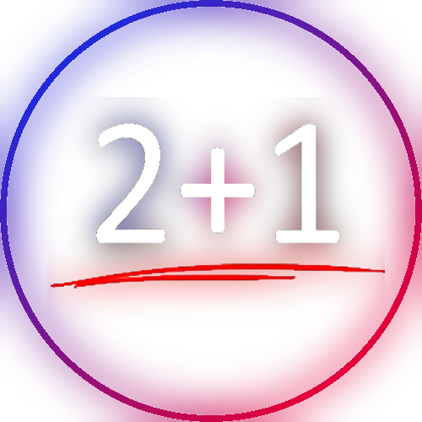

2+1 team

NYÍREGYHÁZA

2025

Tartalomjegyzék

1. Bejelentkezés 4
2. A szoftver futtatásához szükséges eszközök 4
3. Kapcsolódási hiba üzenet panel 5
4. A szoftver kezdő oldala 7
5. A fejléc
   * A fájl menü 8
   * Az adatbázis menü 9
   * A beállítások menü 10
6. Versenyek létrehozása
   * Új verseny létrehozása 11
   * Új kör létrehozása 14
   * Új tábla létrehozása 16
7. Versenyek kezelése
   * A kör kezelése 17
   * Kör lebonyolító panel kezelőszervei 21
   * A tábla kezelése 23
   * Tábla lebonyolító panel kezelőszervei 26
   * Verseny lebonyolító panel kezelőszervei 27
8. Adatbázis kezelése
   * Az adatbázis megtekintése 29
   * Versenyző felvétele 29
   * Versenyző módosítása 31
   * Versenyző törlése 33
9. Alkalmazás beállítások
   * Az ablak 35
   * Az alkalmazás nyelvezete 35
   * Az alkalmazásról 37
10. A lábléc 37
11. Külső források 38

A szoftver futtatásához szükséges eszközök

Az Admin program futtatásához szükséges, hogy eszközünkön telepítve legyen a Java, ami a program működéséhez elengedhetetlen. A Java letölthető a következő linkre kattintva: <https://www.java.com/en/download/>.

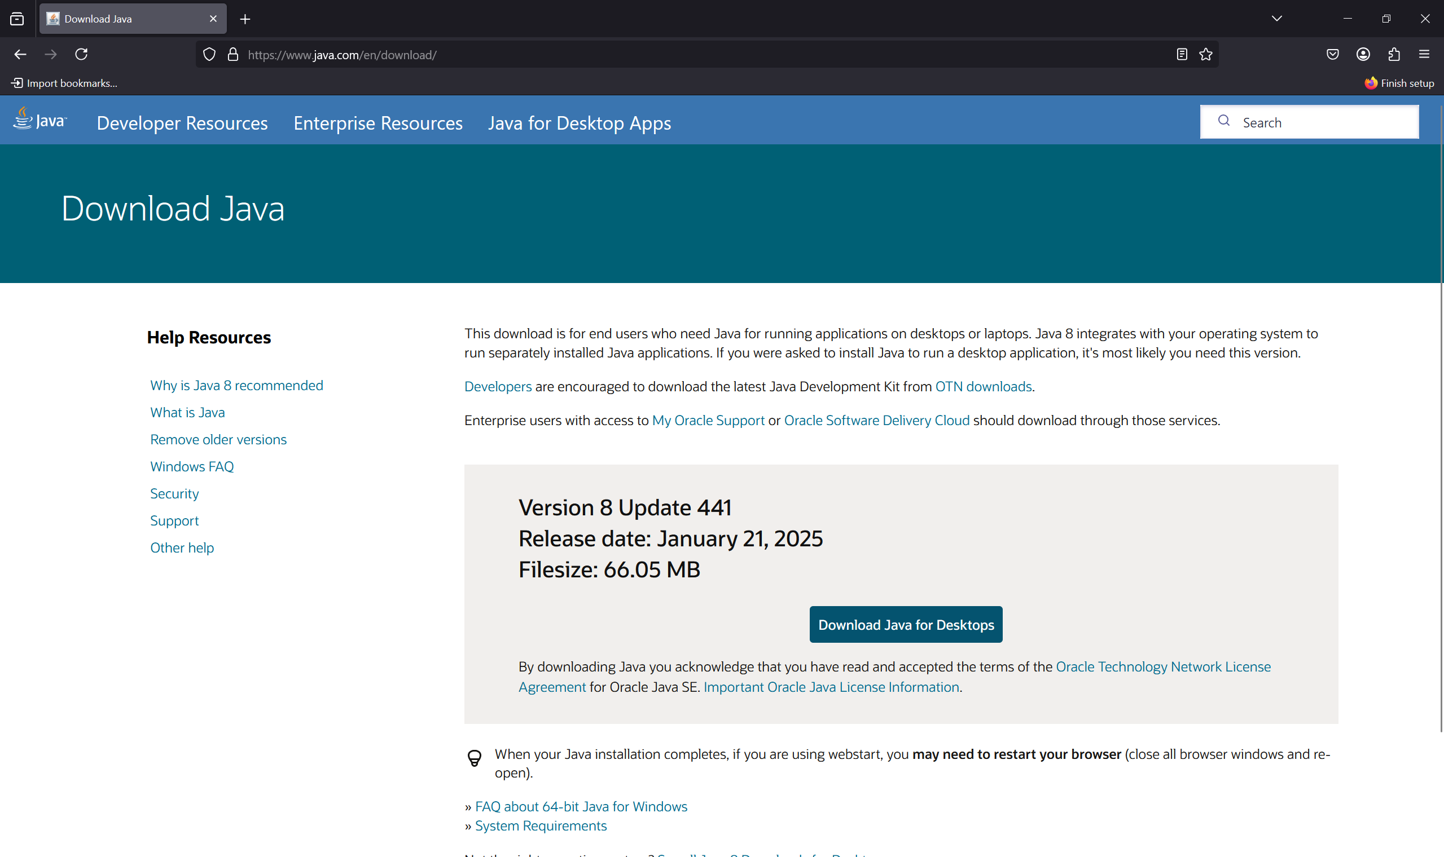

Ez a link a fenti képen látható oldalra fog minket irányítani. Itt a „Download Java for Desktops” gombra kattintva töltsük le a Javat, majd indítsuk el a telepítőt és kövessük az utasításokat. Ezekután, ha szükséges indítsuk újra a számítógépünket. Ezek után futtathatjuk az alkalmazást.

Bejelentkezés

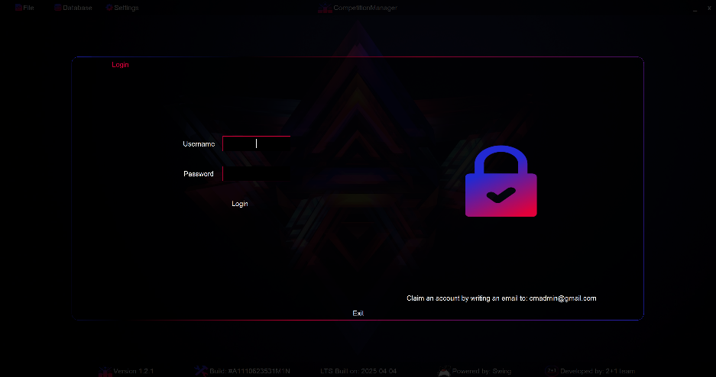Csapatunk célja ezen szoftverrel, hogy a vívó közösséget egy helyre gyűjtse és egy olyan platformot biztosítson, ahol a versenyek is egy helyen megtalálhatóak. Azonban a versenyadatok kényes információk, éppen ezért nem mindenki indíthat versenyt és töltheti fel azokat. A program csak felhasználónév és jelszú kombinációval használható, melyet bármelyik klub, szövetség vagy szervezet megigényelhet a: [cmadmin@gmail.com](mailto:cmadmin@gmail.com) email címen keresztül. Az igénylést elbíráljuk, majd kiküldjük a bejelentkezéshez szükséges adatokat.

Kapcsolódási hiba üzenet panel

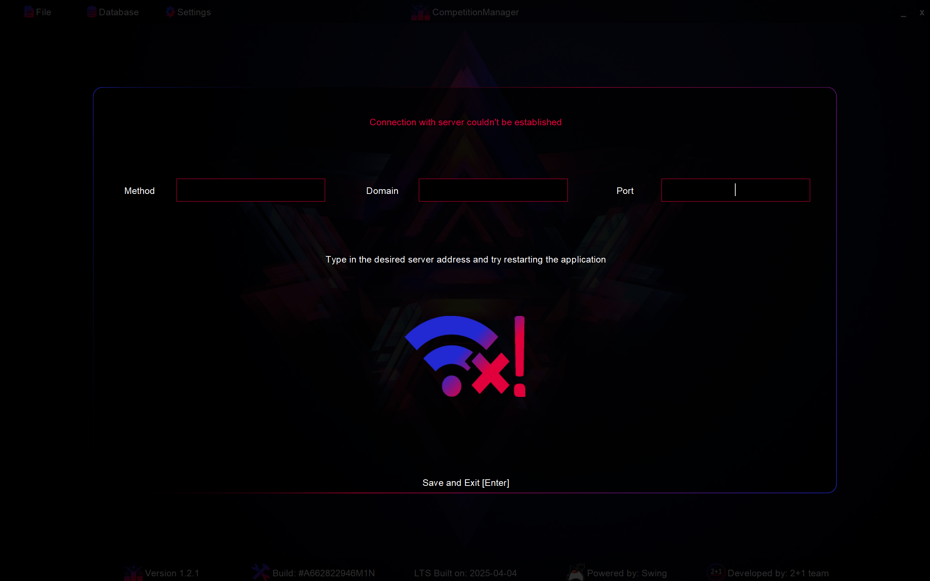

Legelső futtatásra előfordulhat, hogy a szoftver nem fog tudni csatlakozni a szerverhez, melyről a fenti képen látható panel értesít. Ezen a panelon megtalálható 3 beviteli mező: a kapcsolódás metódusát, a szerver domain-jét vagy IP címét és portját lehet itt megadni. Miután beírtuk a megfelelő adatokat, nyomjuk meg az Entert, vagy a panel alján található „Save and Exit” feliratú gombot az adatok mentéséhez és a kilépéshez. Indítsuk újra az alkalmazást, ha minden adatot helyesen írtunk be és a szerver is elérhető, az alkalmazás elindul.

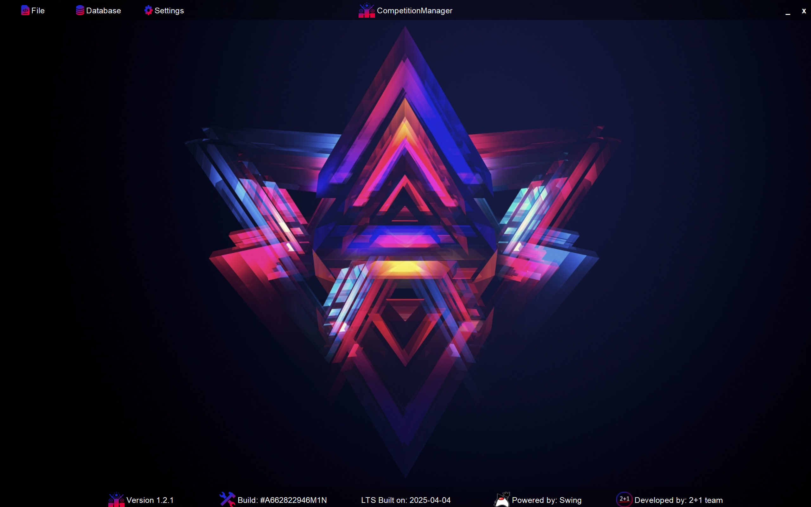

Ebben az esetben a fenti képen látható ablaknak kell megjelennie.

A szoftver kezdő oldala



A szoftver kezdő oldala a fenti képen látható (verziótól függően néhány dolog eltérhet). Az ablak tetején a fejléc található: bal oldalt a „File” menü, a „Database” menü és a „Settings” menü, középen az alkalmazás neve és ikonja egymás mellett, jobb oldalt pedig a tálca gomb és a kilépési gomb található. Középen a munkaterület van, ami az alkalmazás ezen állapotában nem jelenít meg semmit. Az ablak alján a lábléc található, ami alap információkat tartalmaz a program verziójáról, build számáról stb. A munka kezdetéhet használjuk a fejlécen található menü gombokat.

A fejléc

A fejlécen találhatóak a szoftver vezérlő szervei, a „File” gomb, a „Database” gomb és a „Settings” gomb. Ezekre a gombokra kattintva legördülő listák jelennek meg, amikben a funkcióvezérlő gombok találhatóak.

A fájl menü

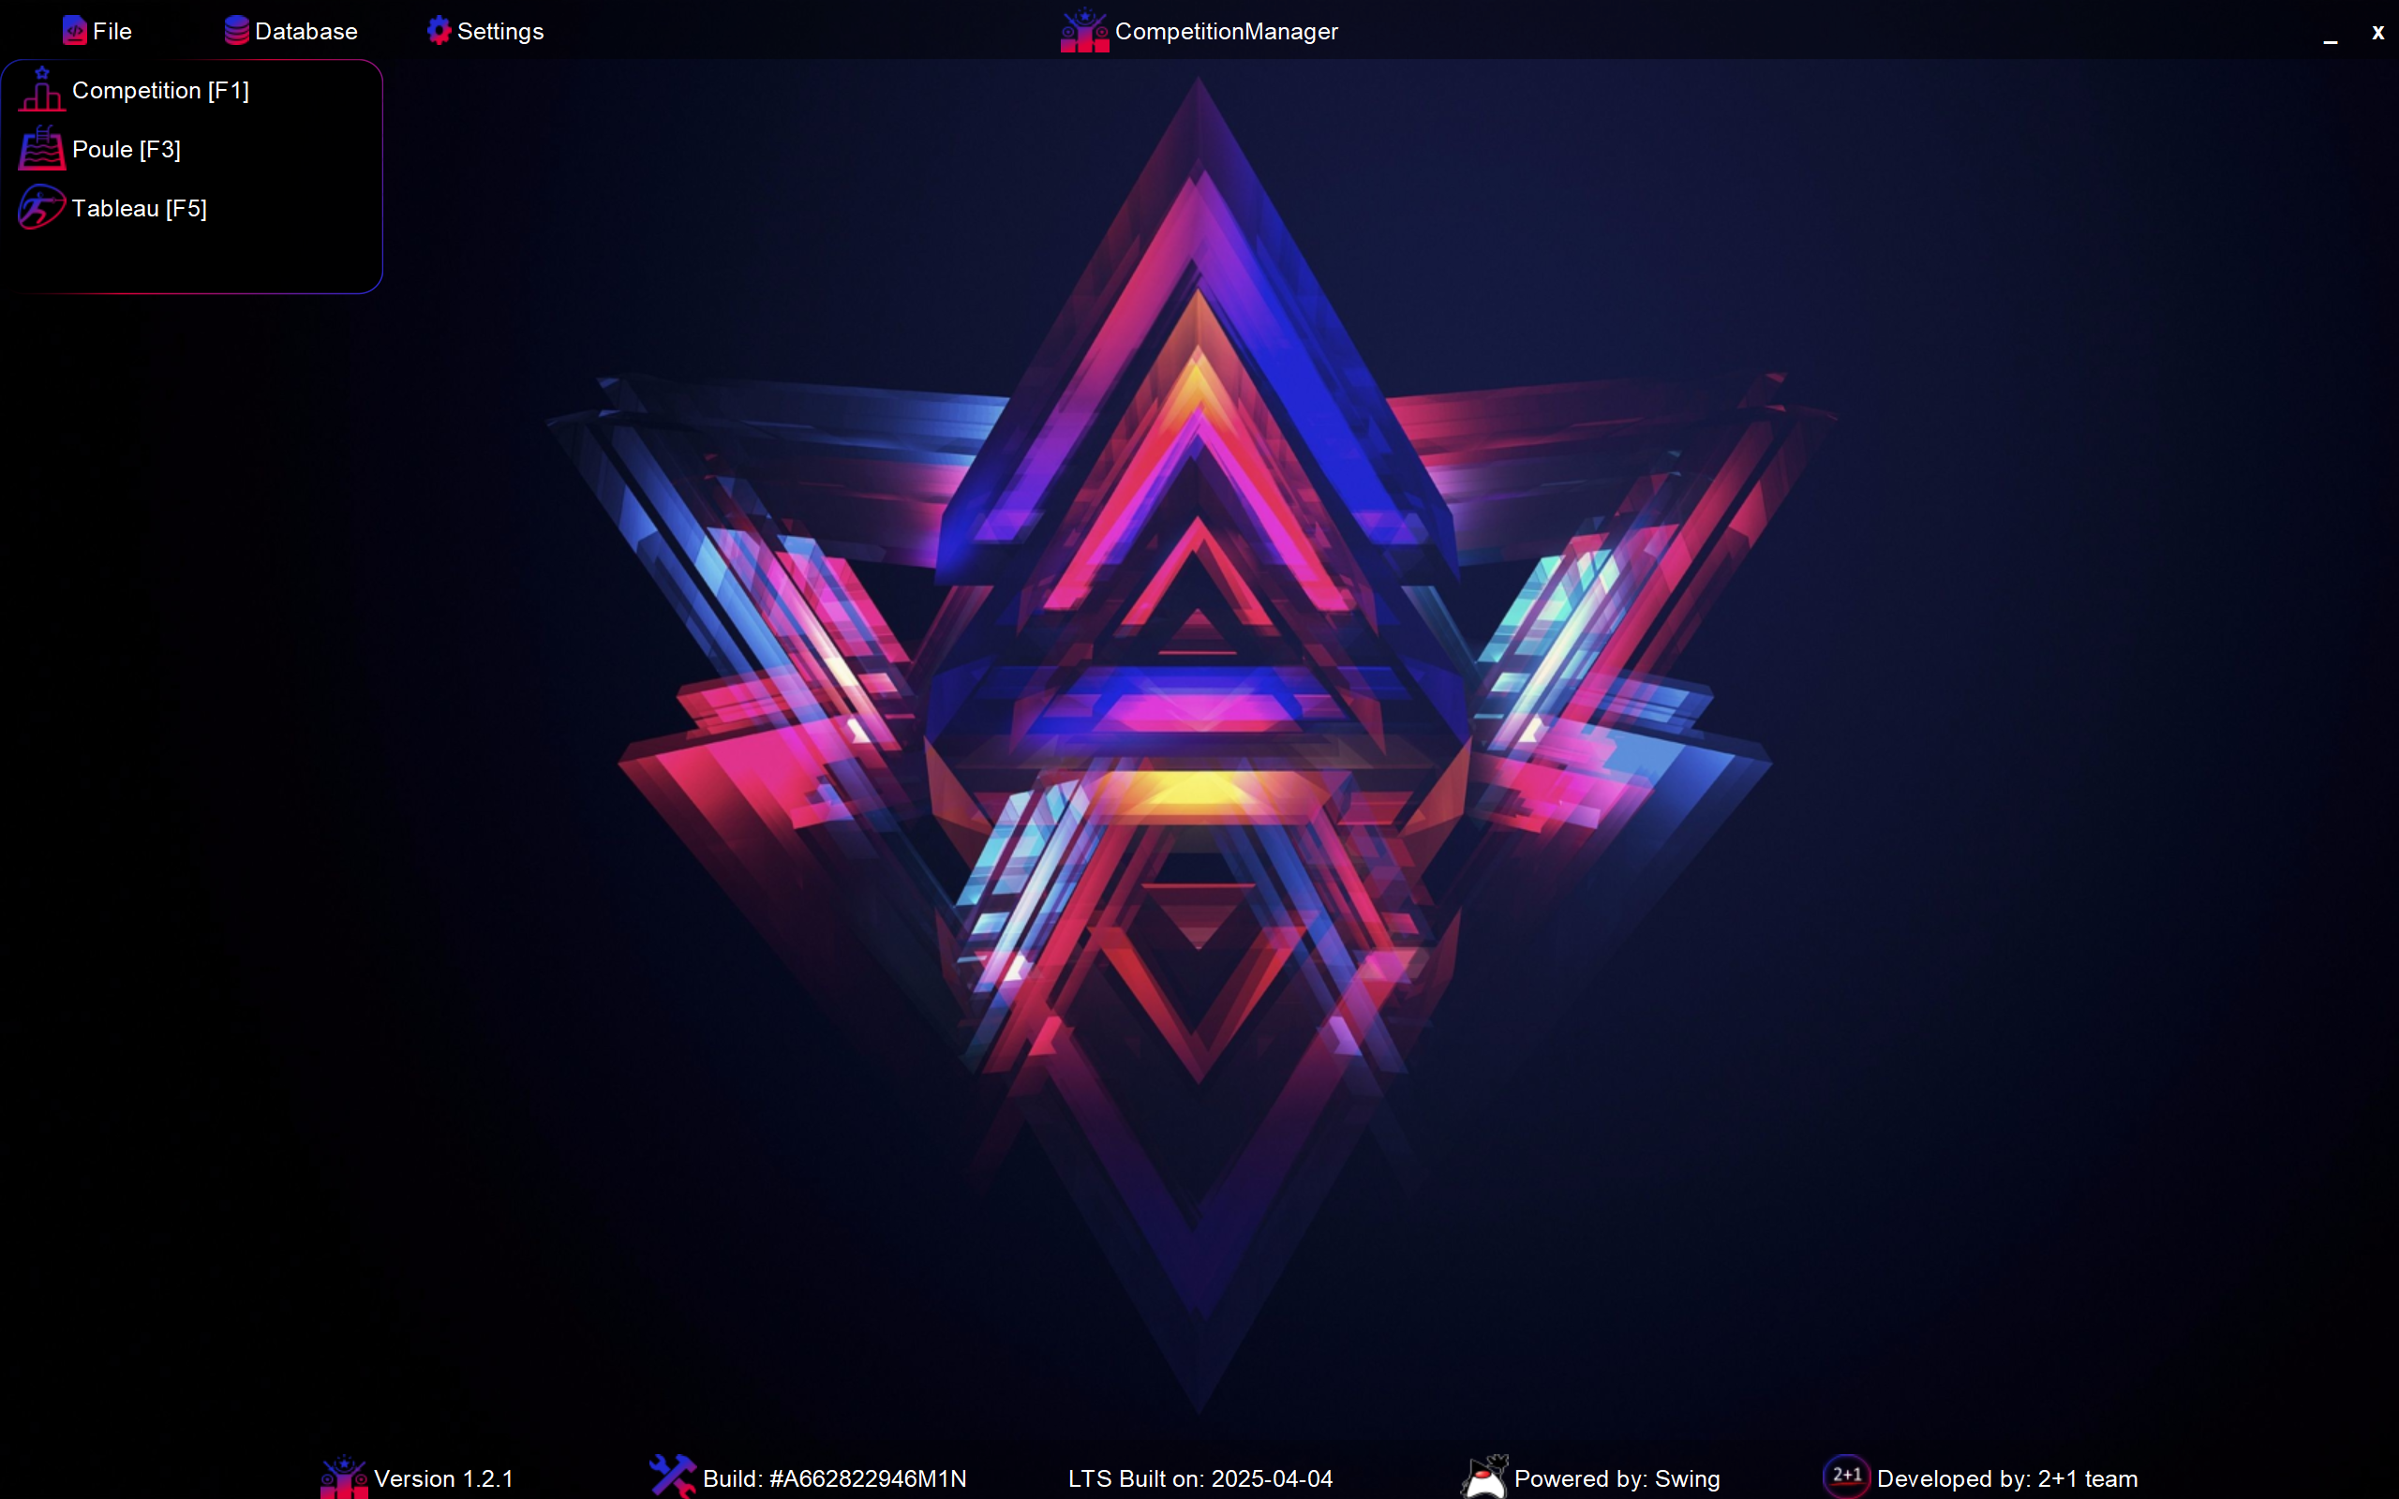

A fájl menü (File) tartalmazza a versenyhez kapcsolódó vezérlőgombok: a „Competition” gomb, a „Poule” gomb és a „Tableau” gomb. A „Competition” gombra kattintva új versenyt indíthatunk, a „Poule” gombra kattintva új körversenyt indíthatunk, a „Tableau” gombra kattintva új tábla versenyt indíthatunk. Ugyan ezek a funkciók elérhetőek gyorsbillentyűk használatával is: az F1 gombbal új versenyt indíthatunk, az F3 gombbal új körversenyt indíthatunk, az F5 gombbal új tábla versenyt indíthatunk.

Az adatbázis menü

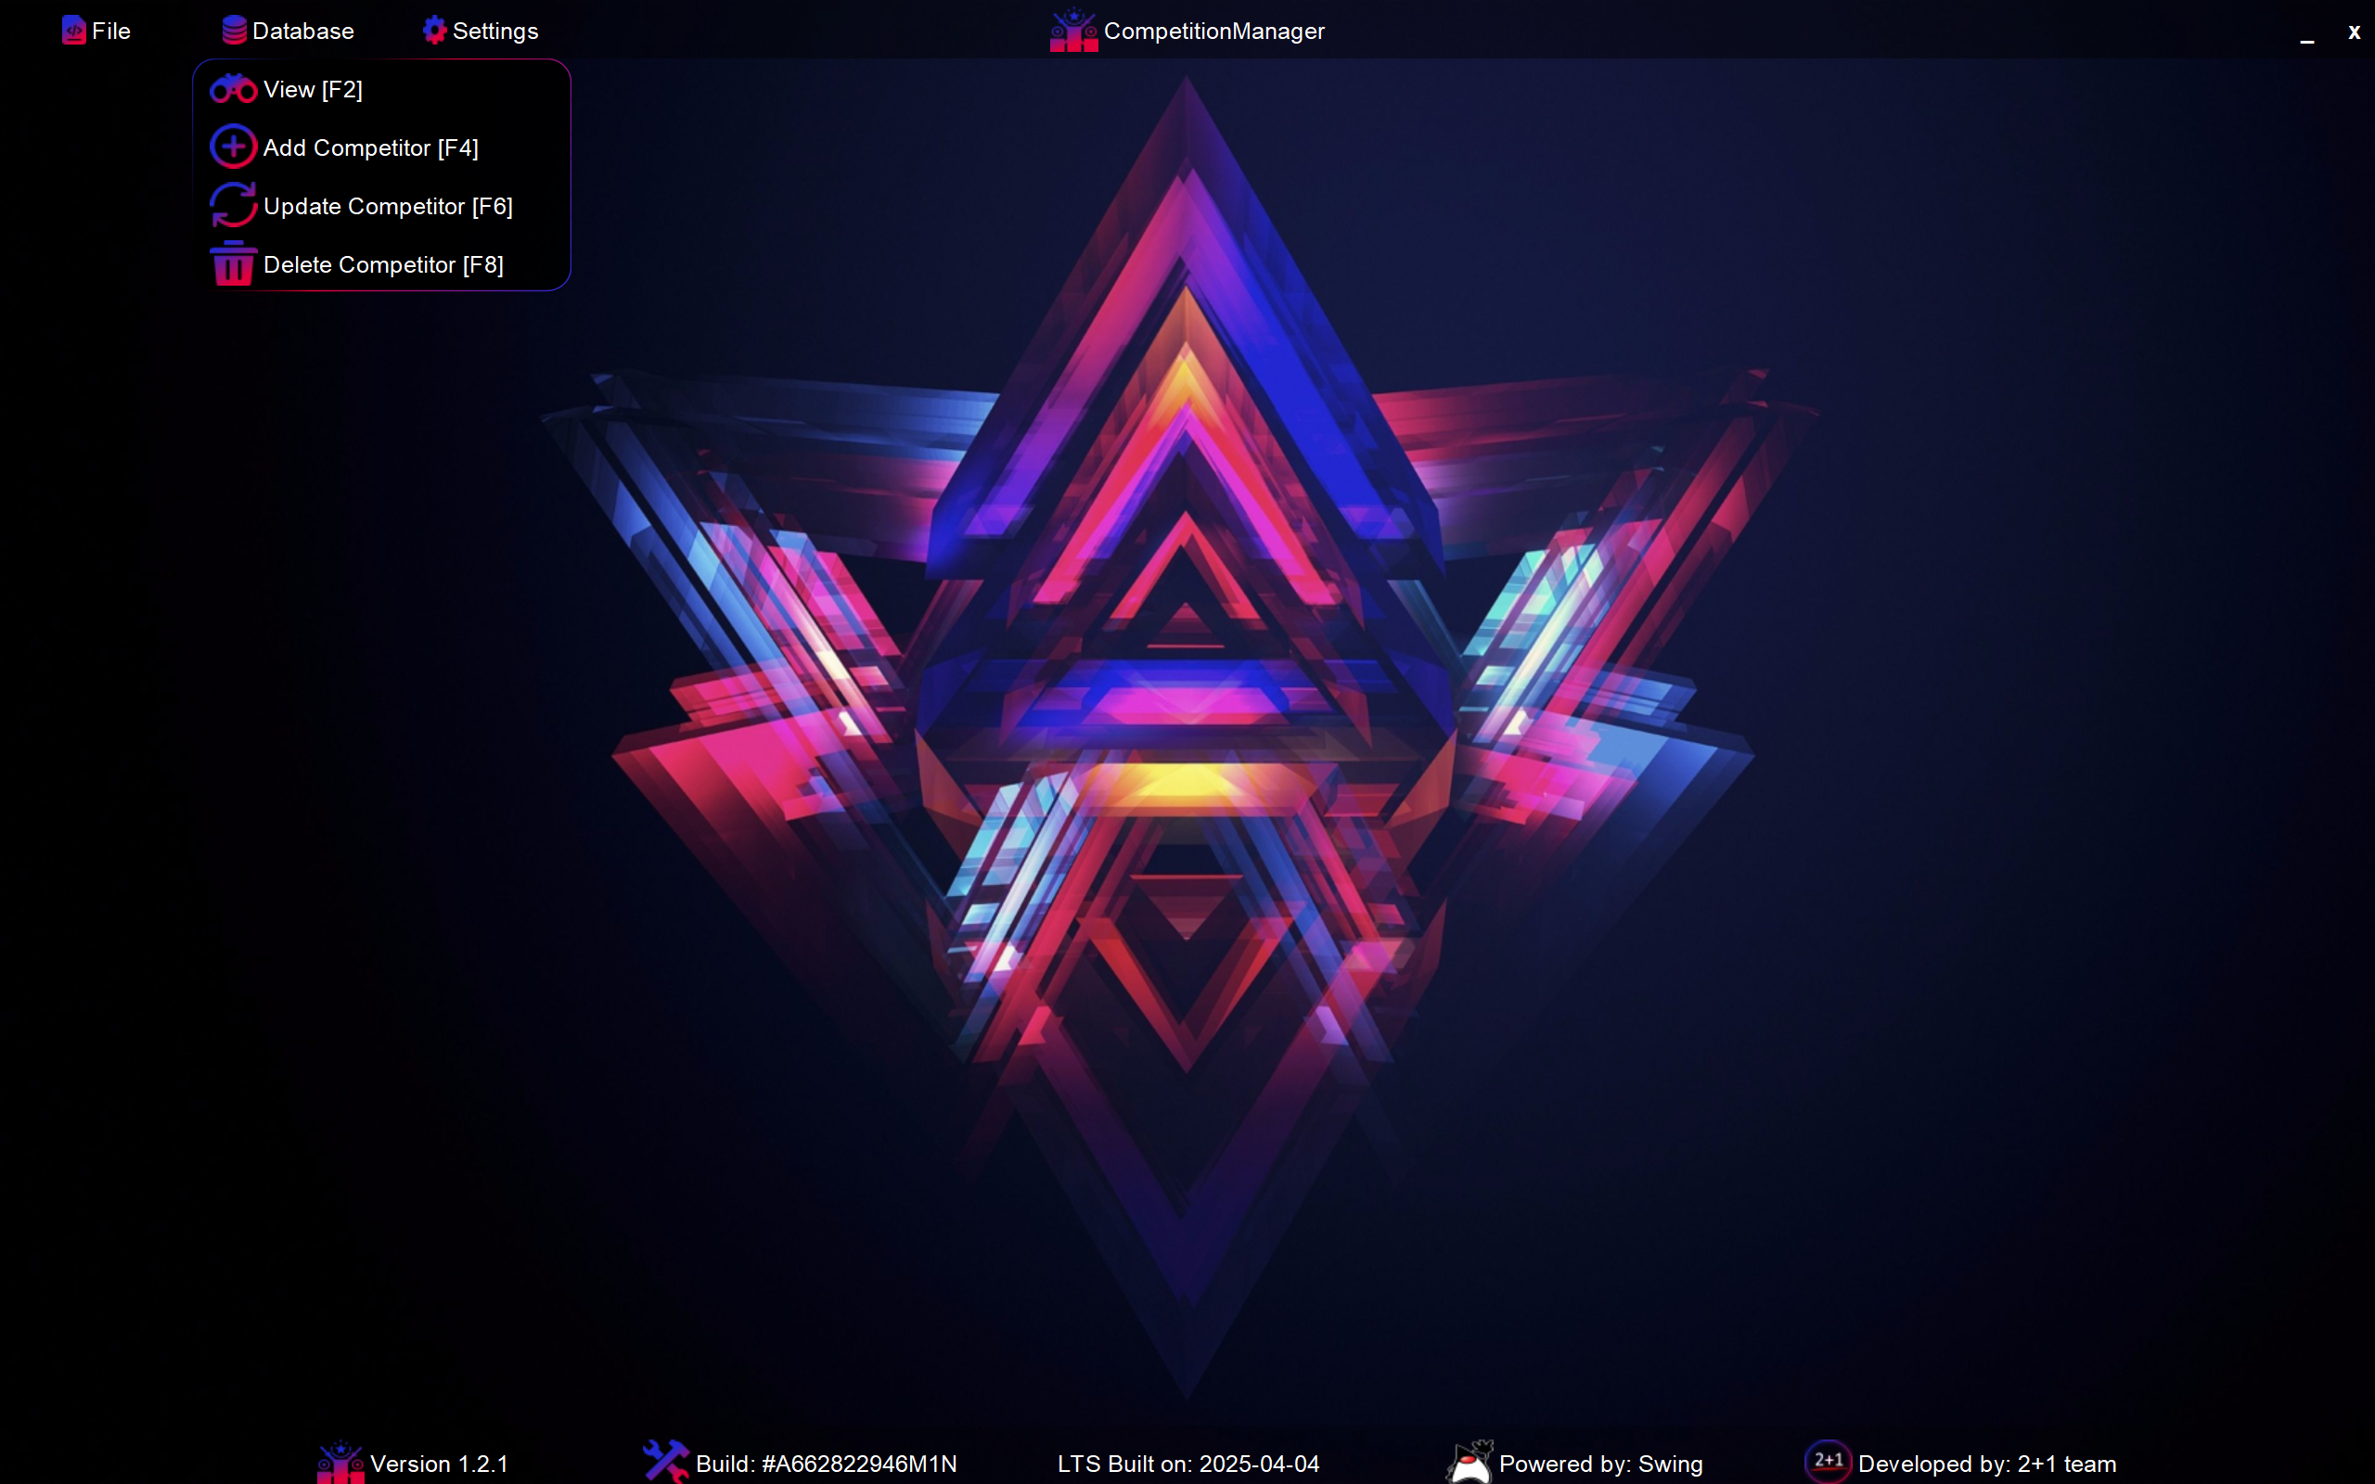

Az adatbázis menü (Database) az adatbázis kezelő szerveket tartalmazza, pontosabban azoknak az előhívó gombjait. A legördülő listában megtalálható: a „View”, „Add Competitor”, „Update Competitor”, „Delete Competitor” gombok, melyek mindegyike egy a gomb feliratával megegyező adatbázis műveletet elvégző panelt nyit meg. Ezek a panelek elérhetőek gyorsbillentyűkkel is: az F2-vel megtekinthetjük az adatbázist, F4-gyel felvehetünk új versenyzőt, F6-tal módosíthatunk egy versenyző adatain, F8-cal pedig törölhetünk versenyzőket.

A beállítások menü

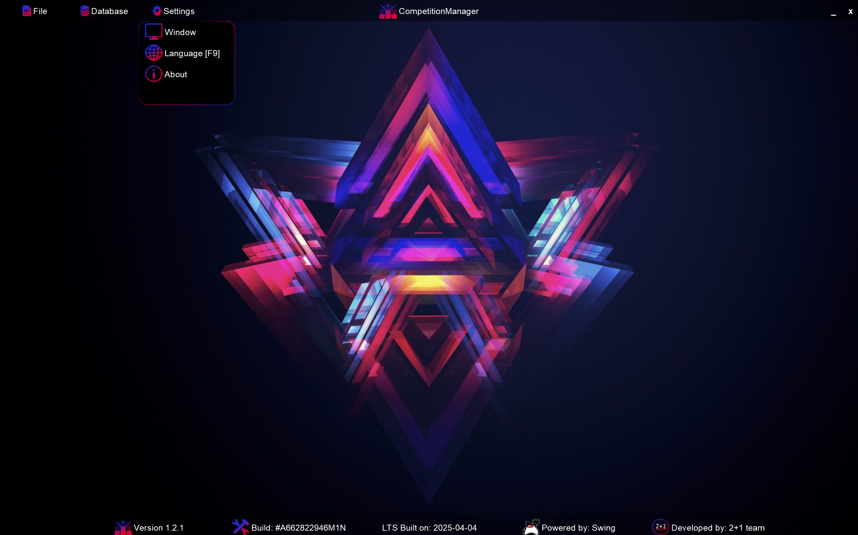

A beállítások menü (Settings) az alkalmazás egyes működési elveinek módosítását teszi lehetővé. **A „window” gomb ebben a verzióban még nem elérhető, egyelőre fejlesztés alatt áll.** A „Language” gombbal az alkalmazás nyelvezetét változtathatjuk meg, alapértelmezetten elérhető nyelvek az: Angol, Német és Magyar. Ez a funkció az F9 billentyű megnyomásával is elérhető. Az „About” menüpont az alkalmazás about paneljét hozza fel, amelyben az alkalmazás metaadatai találhatóak meg: verzió szám, build szám, build dátum, fejlesztő csapat neve stb.

Versenyek létrehozása

Ahogyan azt már a fentiek között említettük, a „File” menüben található menüpontokkal hozhatjuk be azokat a paneleket, amelyekkel új versenyeket indíthatunk.

Új verseny létrehozása

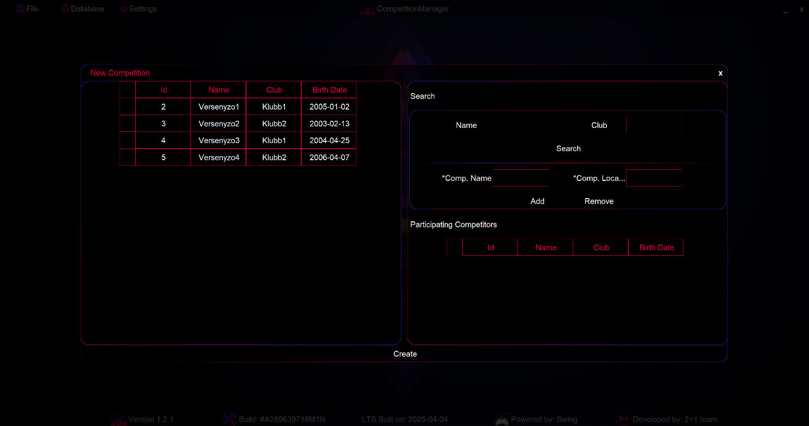

A fenti képen látható panel a „File” menüpont alatti „New Competition” gomb megnyomásával vagy az F1 billentyű megnyomásával hozhatjuk be. A panel a jobb fenti sarokban található „x” gombbal vagy az Escape billentyű megnyomásával zárható be. A panel bal oldalán az adatbázisban található versenyzők vannak megjelenítve egy táblázatban. A jobb oldalan a kezelő szervek találhatóak:

* Felül a kereséshez szükséges beviteli mezők találhatóak: „Name” és „Club”, alattuk a „Search” gomb
* Ezek alatt található azok a beviteli mezők amelyek a verseny nevét („Competition Name”) és helyszínét („Competition Location”) várják értékként.

Egy versenyhez **minimum 4** versenyző szükséges, a versenyen résztvevőket a kereső mezők és verseny adatok beviteli mezői alatt találhatóak egy táblázatban. Jelenleg egy versenyző sincs hozzáadva a versenyhez.

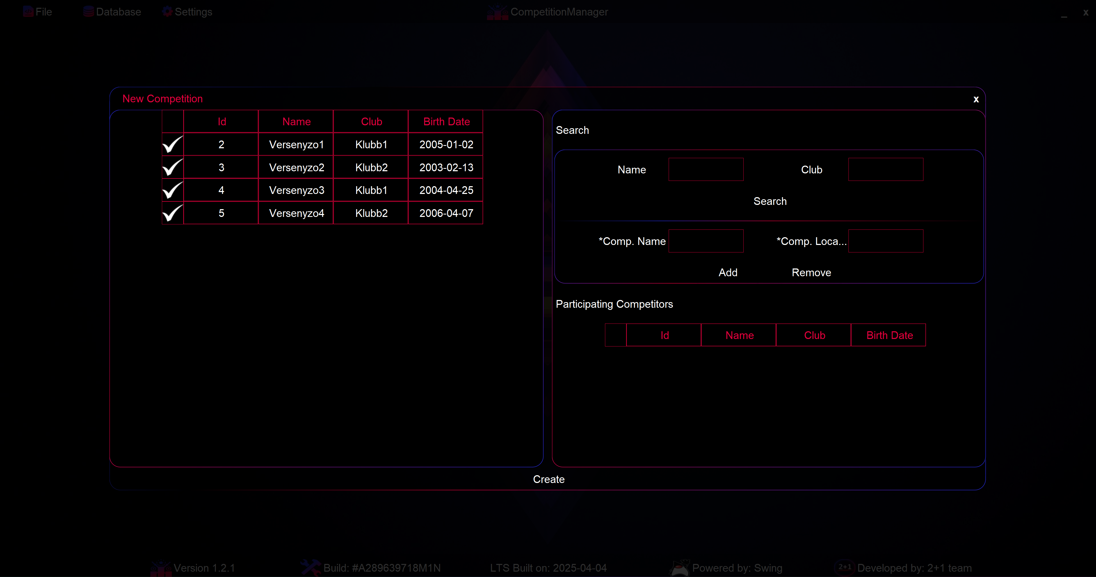

A versenyhez a fenti képen látható módon adhatunk hozzá versenyzőket. A táblázatban minden egyes versenyző mező mellett található egy checkbox, melyre kattintva kijelölhetjük a versenyzőt, illetve visszavonhatjuk a kijelölést. Ha az összes versenyzőt ki szeretnénk jelölni, nyomjuk meg a táblázat fejlécében található checkboxot, vagy használjuk a ctrl+a billentyű kombinációt. Ha egy adott versenyzőt keresünk, írjuk be a nevét a „Name” beviteli mezőbe és nyomjunk a „Search” gombra, vagy használjuk az Enter billentyűt a kereséshez. A keresés eredményei bal oldalt fognak megjelenni a táblázatban. Ugyan ezt megtehetjük a „Club” beviteli mező segítségével is. Amennyiben egy névhez több versenyző jön fel keresési eredményként, használjuk a „Club” beviteli mezőt a találatok szűkítéséhez. Ezek után a kijelölt versenyzőket hozzá kell adjuk a versenyhez. Ezt megtehetjük az „Add” gombra kattintva, vagy az alt+enter billentyű kombinációval.

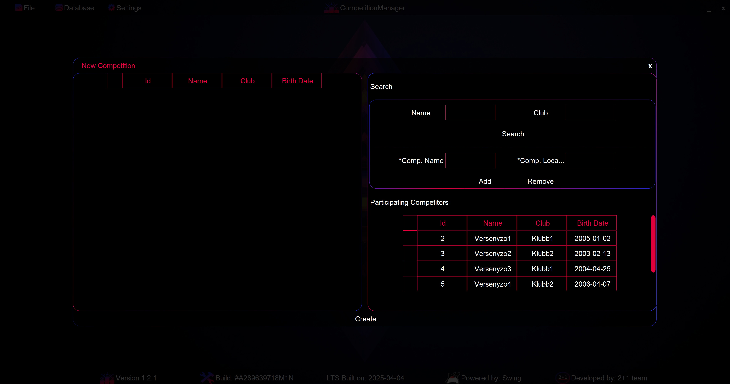

Következő lépésként meg kell adjuk a verseny nevét és helyét. A dátum automatikusan lesz meghatározva. Írjuk be a kívánt nevet és helyszínt a fent említett beviteli mezőkbe. Ezután a verseny a „Create” gombra kattintva létrehozható. Amennyiben a versenyzők száma kevesebb mint 4, a verseny nem fog elindulni. Ugyan ez történik, ha a verseny neve és helyszíne üresen marad, melyet a program ezek pirossal való kijelölésével fog jelezni.

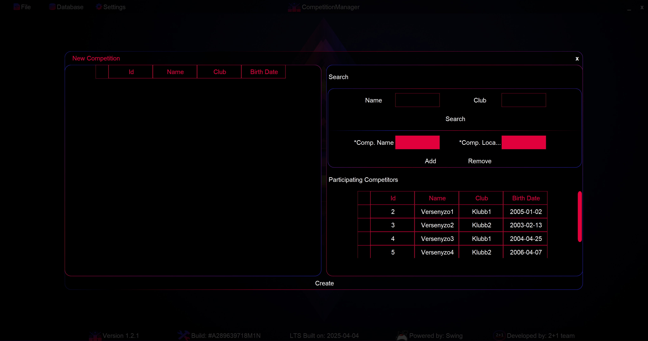

Ha minden feltétel teljesül, a verseny létrejön, és ez a panel bezárul.

Új kör létrehozása

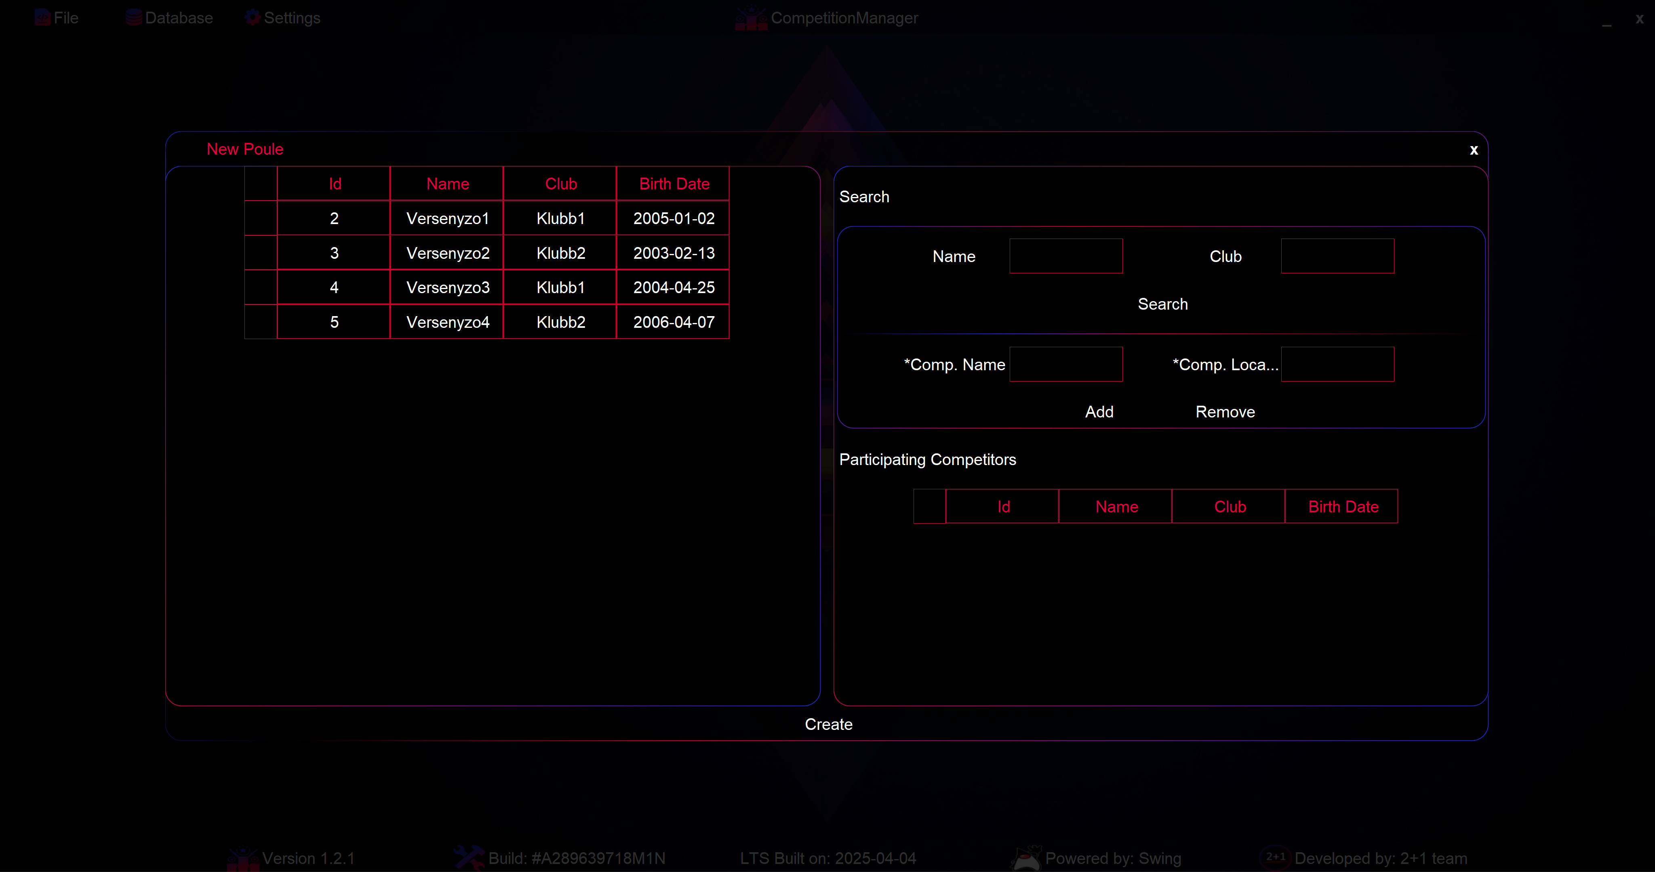

A fenti képen látható panel a „File” menüpont alatti „New Poule” gomb megnyomásával vagy az F3 billentyű megnyomásával hozható elő. Ez a panel teljesen ugyan úgy működik, mint a verseny létrehozó panel.

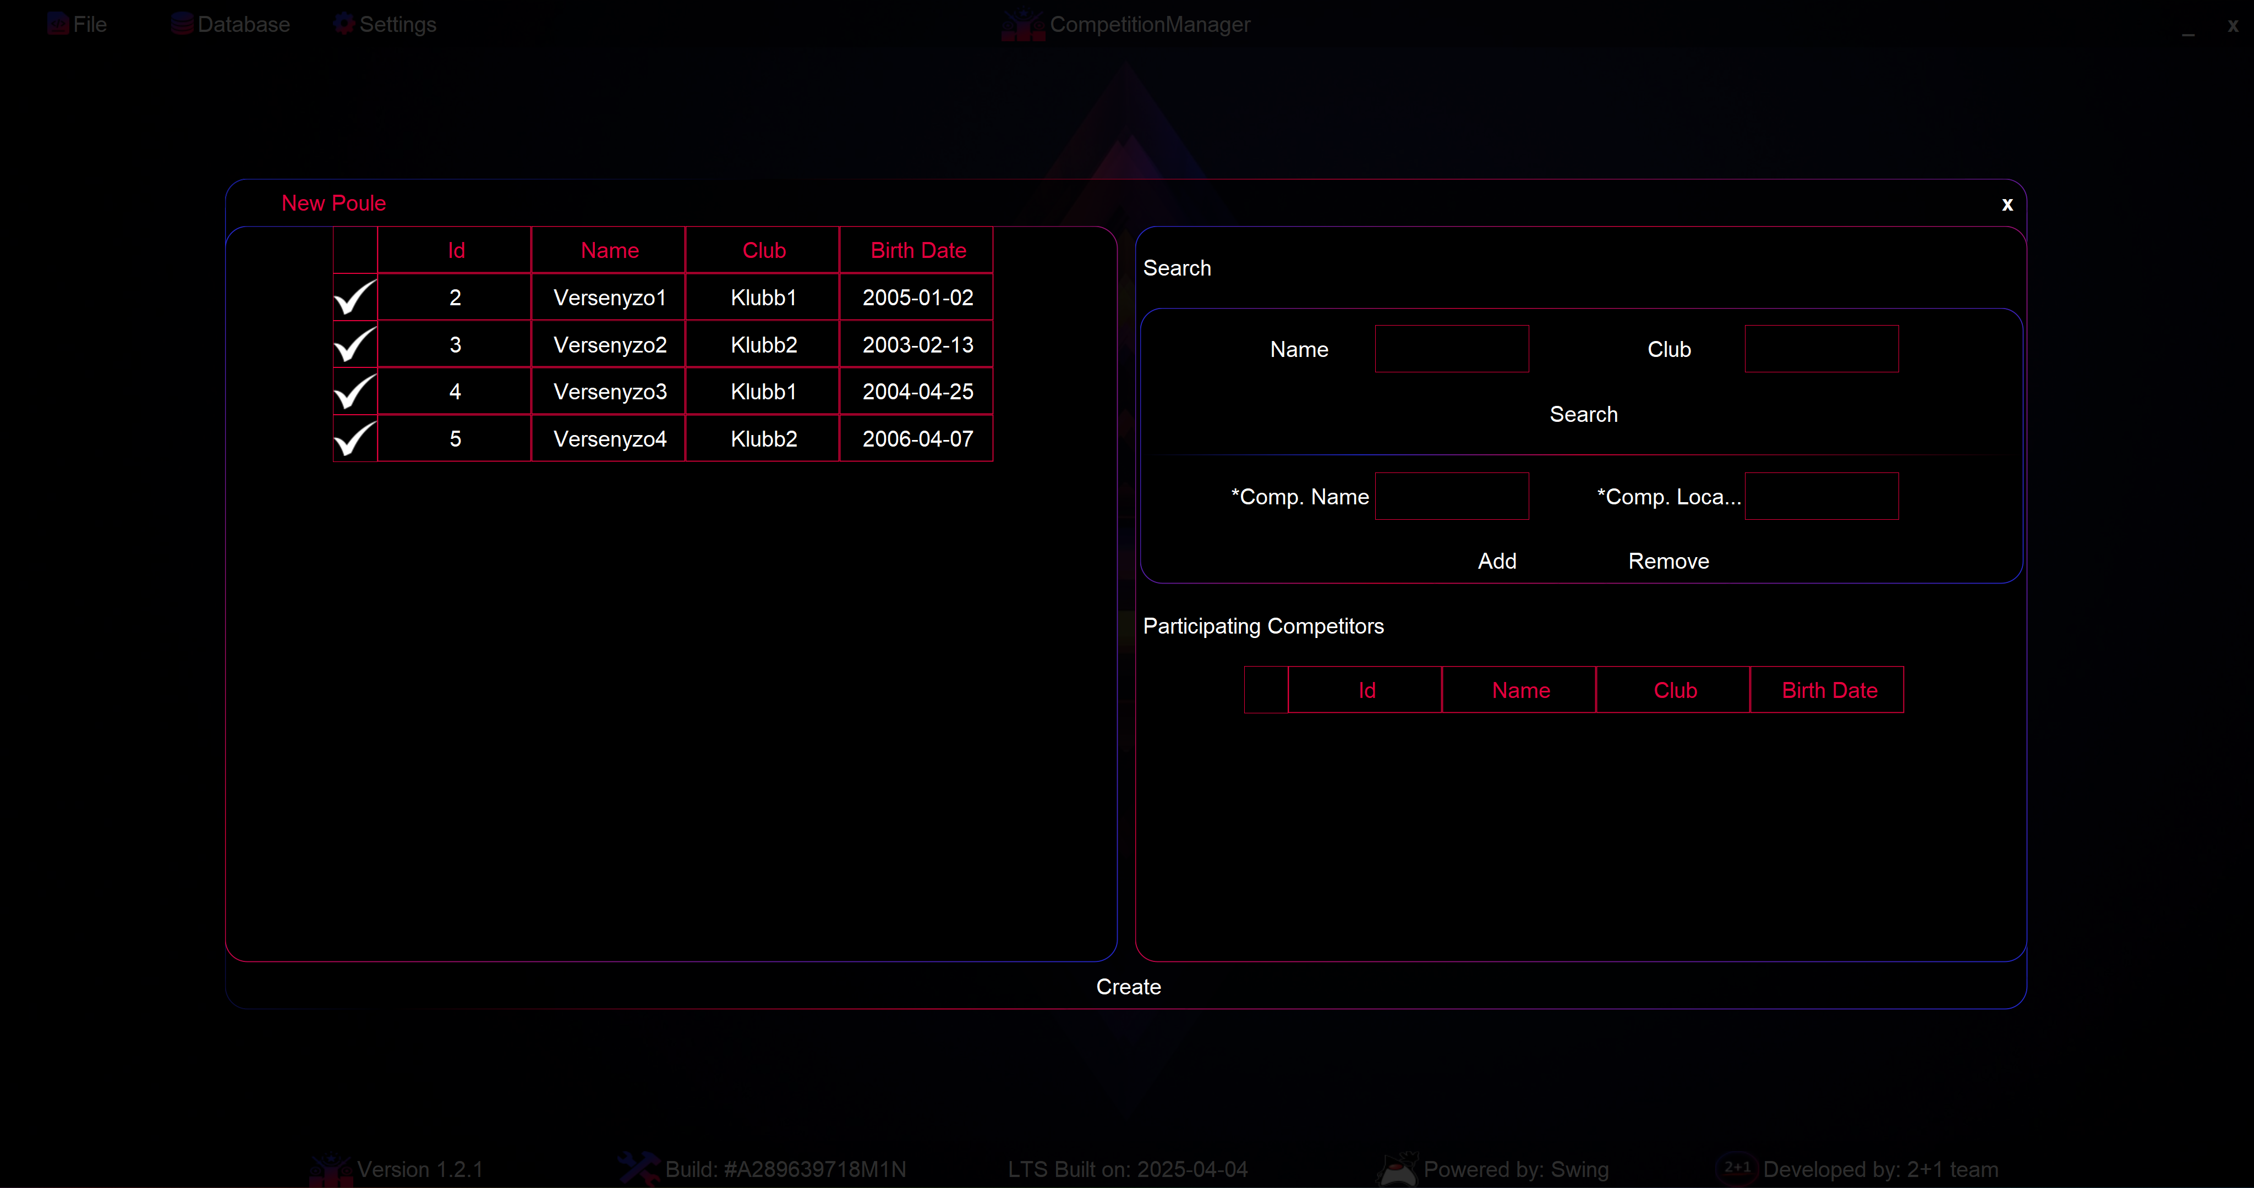

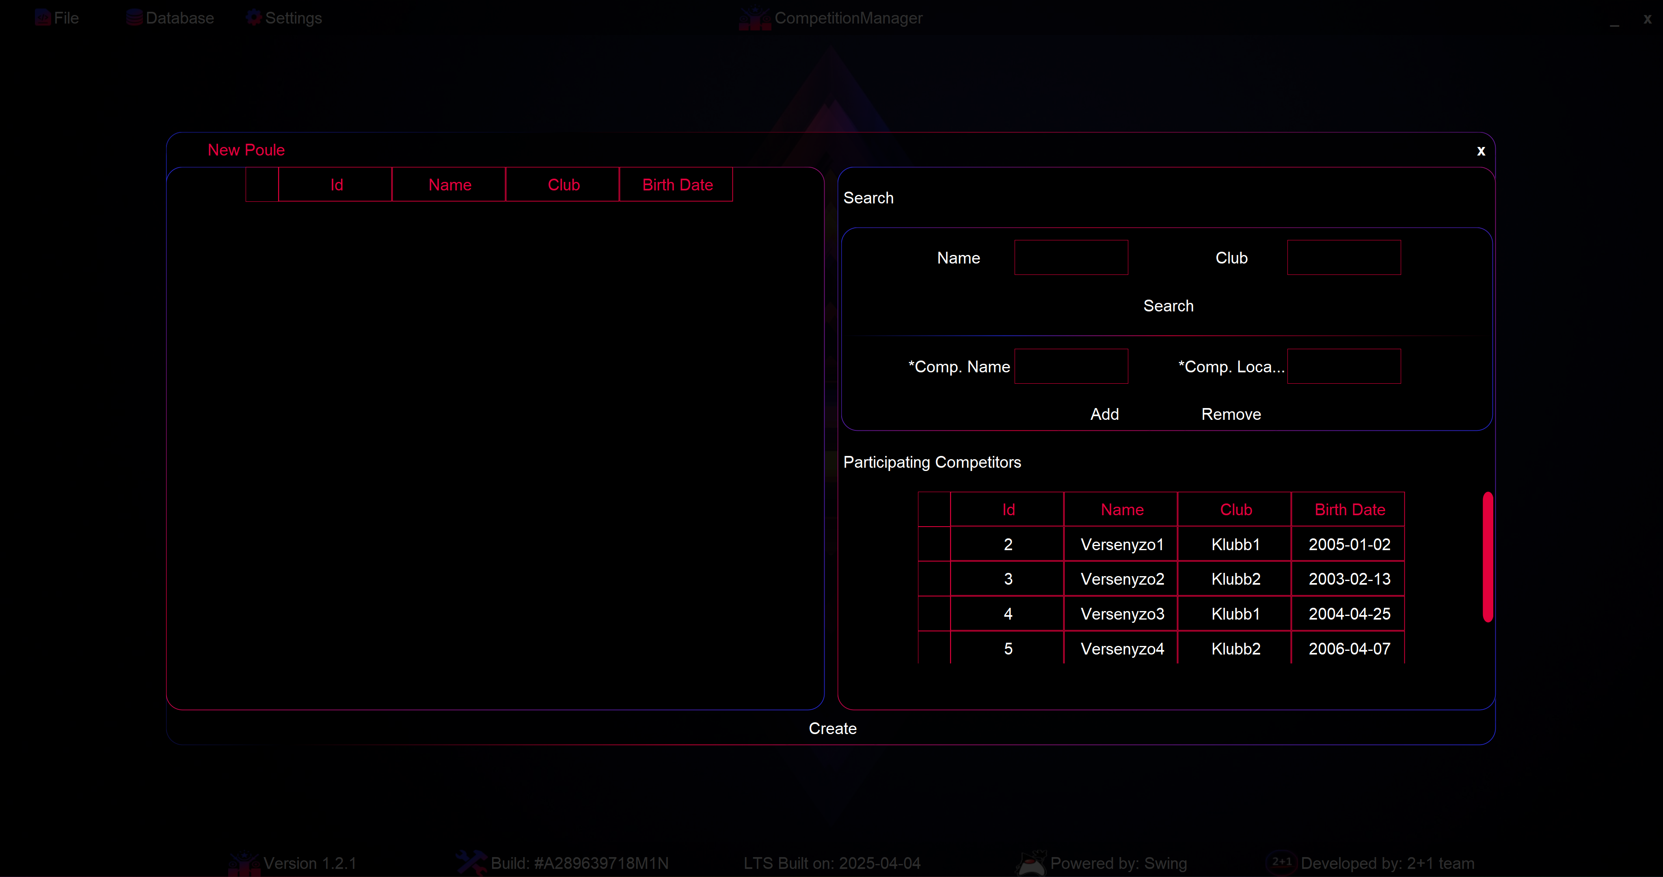

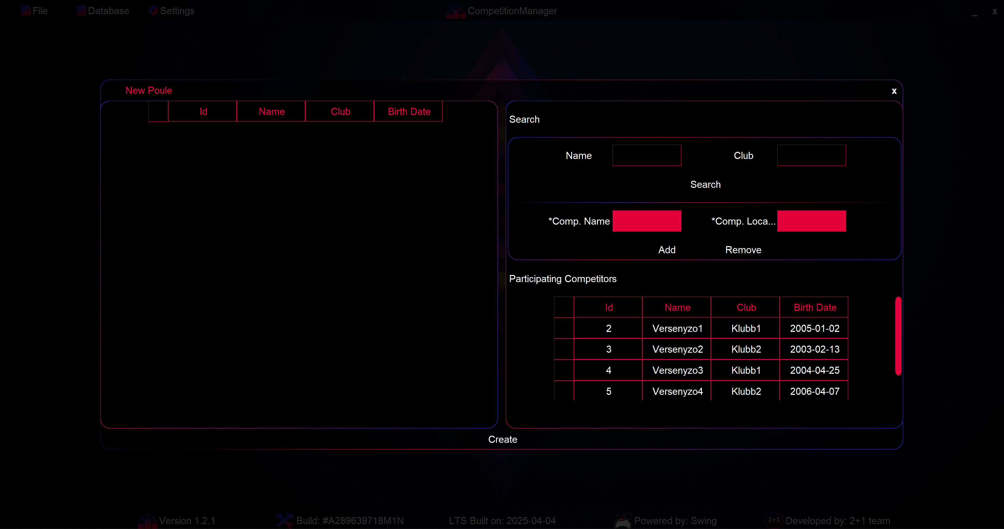

Új tábla létrehozása

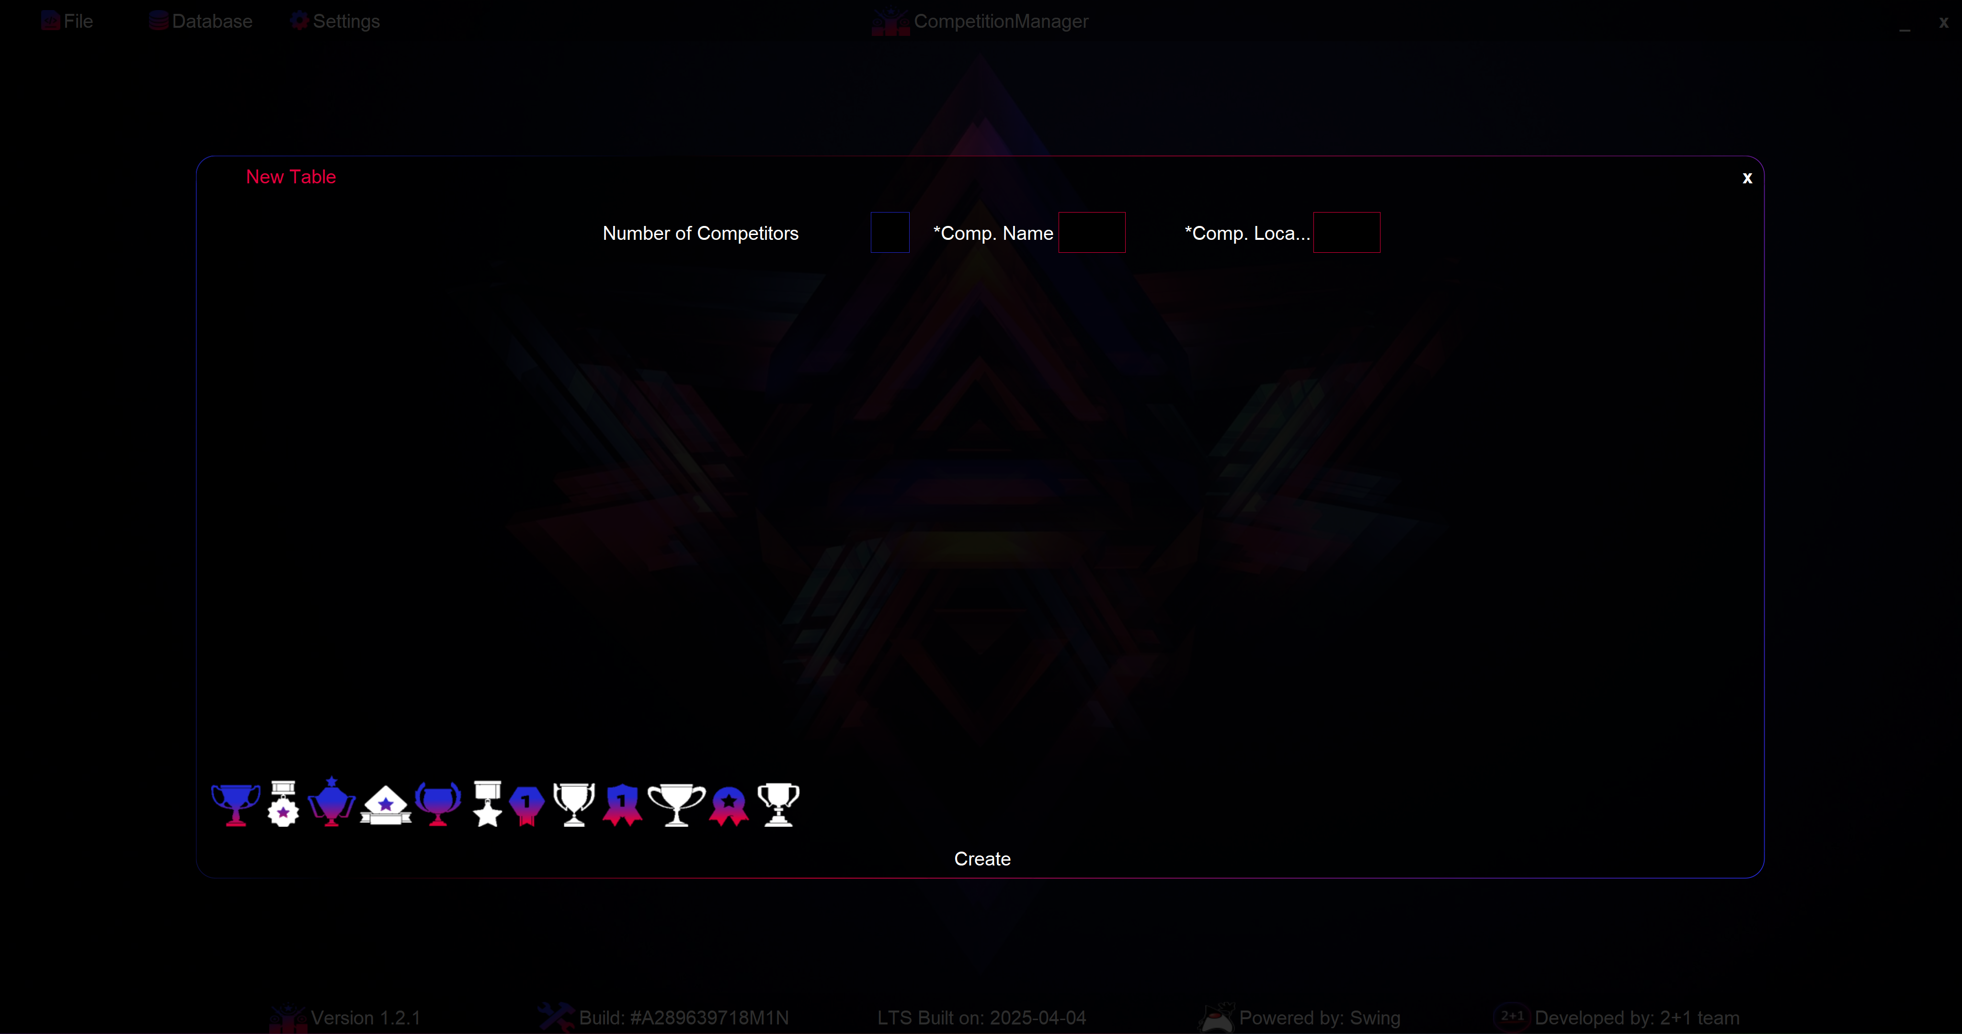

Amennyiben tábla versenyt szeretnénk indítani, a „File” menüpont alatti „New Table” gombra kattintva, vagy az F5 billentyűt megnyomva előhozhatjuk a fenti képen látható panelt, mellyel egy üres táblát indíthatunk. Ha be szeretnénk zárni a panelt, nyomjunk a jobb fenti sarokban található „x” -re, vagy használjuk az Escape gyorsbillentyűt. Egy tábla elindításához 3 adatra lesz szükségünk:

* A versenyzők számára
* A verseny nevére
* A verseny helyszínére.

A versenyzők számát a „Number of Competitors” feliratú beviteli mezőbe írjuk, míg a verseny nevét és helyszínét hasonlóan, mint a körversenynél a „Competition Name” és „Competition Location” mezőkbe. Egy tábla indításához a **minimum létszám 4**, akárcsak a köröknél. Amennyiben a versenyzők száma kisebb mint 4, vagy a verseny neve, vagy a verseny helyszíne beviteli mezők üresen maradnak, a program az üresen hagyott mezőket pirosra fogja váltani a probléma jelzésének érdekében.

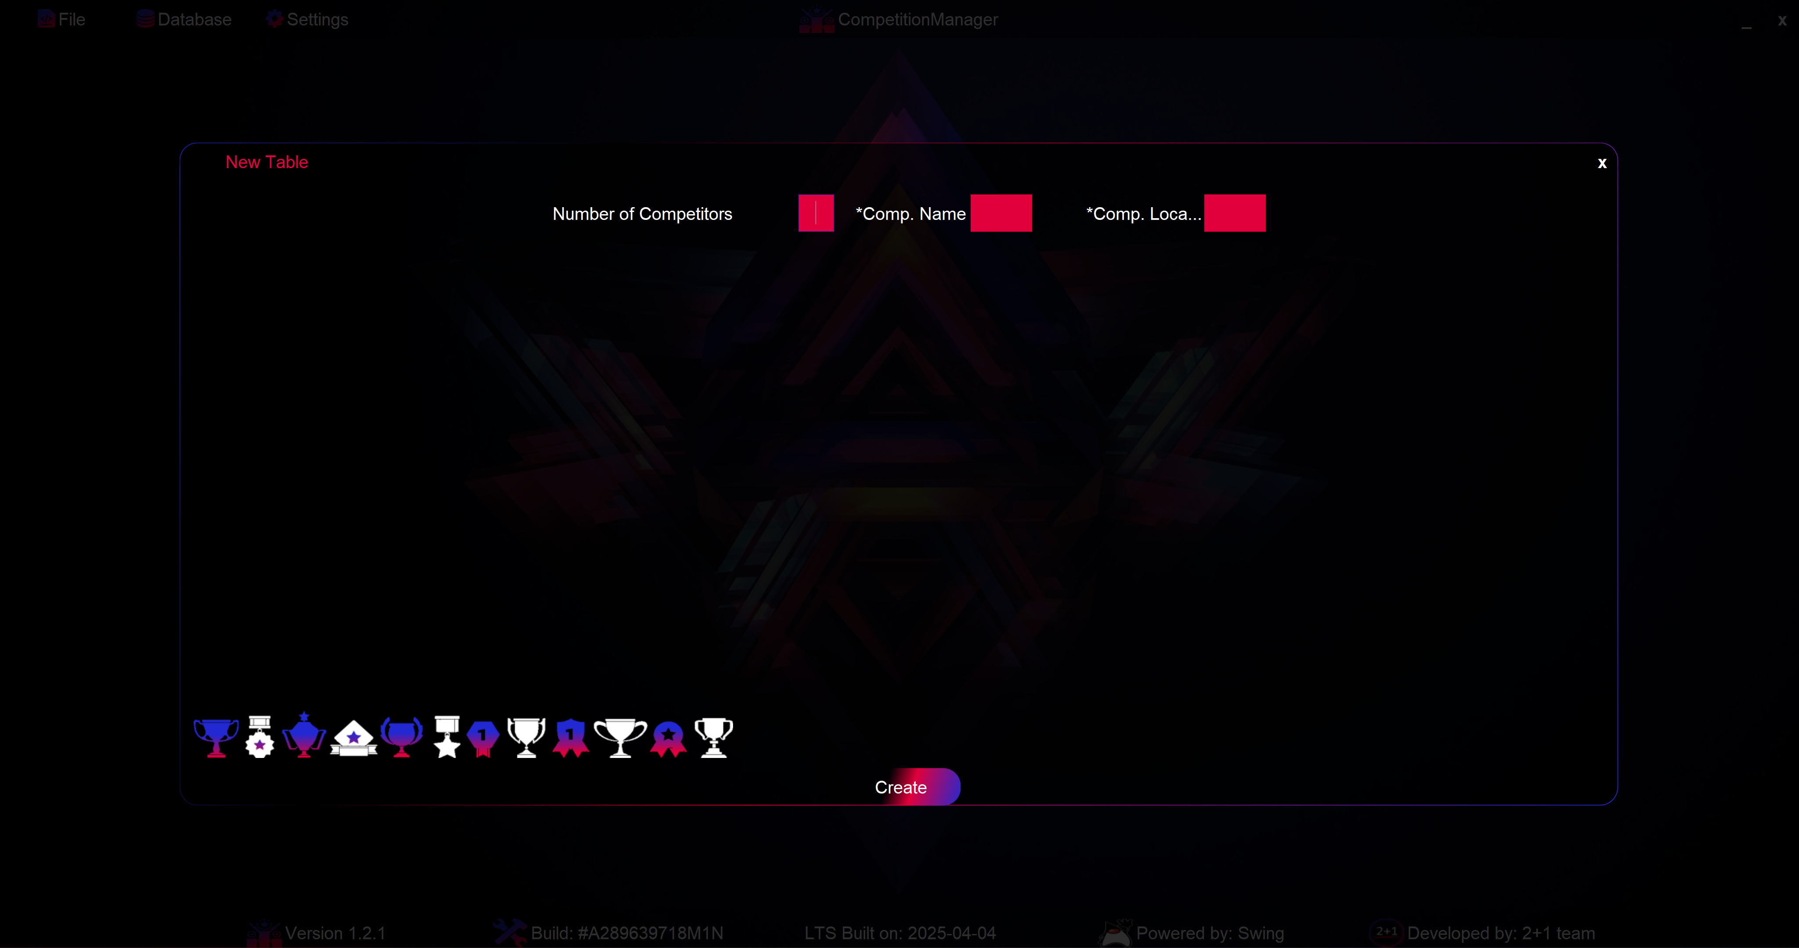

Amennyiben minden adatot helyesen adtunk meg, a „Create” gombra kattintva a tábla elindul.

Versenyek kezelése

Ahogyan azt már láthattuk a program 3 féle versenyt képes kezelni: teljes versenyt, körversenyt és tábla versenyt. Ezek kezelése bár nagyrészt automatizált és a program végzi, néhány alap dolgot csak a felhasználó irányíthat.

A kör kezelése

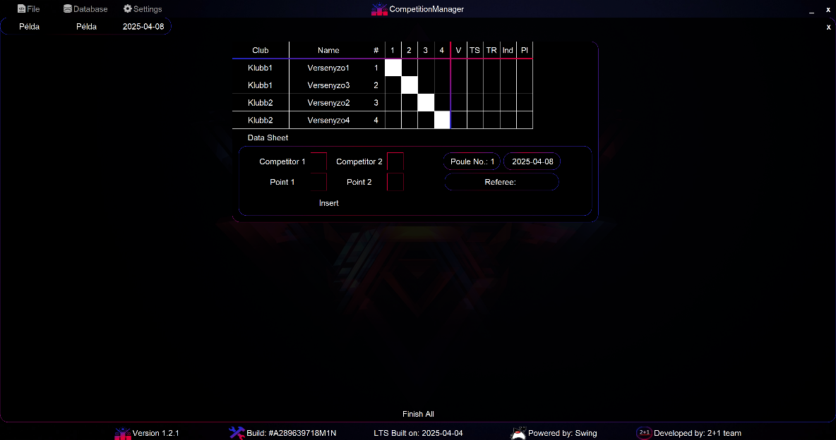 A program kezeléséhez nem kell tudnia hogyan működnek a körök, mivel az vizuálisan tájékoztatja és segíti önt.

A fenti képen egy kör látható. Minden versenyzőnek van egy mérkőzése minden versenyzővel. Az eredményeket ide, a kör táblázatában rögzítjük. Az eredmények 0 és 5 közé kell, hogy essenek, mást a program nem fog engedni beírni. Az 5-ösöket automatikusan „v” -re fogja javítani, hogy megfeleljen a versenyszabályzatnak. Eredmény felvétele kétféleképpen történhet:

* Az egérmutató és az Enter gomb segítségével
* A táblázat alatt található beviteli mezőkkel és az „Insert” gombbal, vagy az Enter billentyűvel.

Minden egyes körhöz be lehet írni egy bírót a „Referee” mezőbe, de ez nem kötelező.

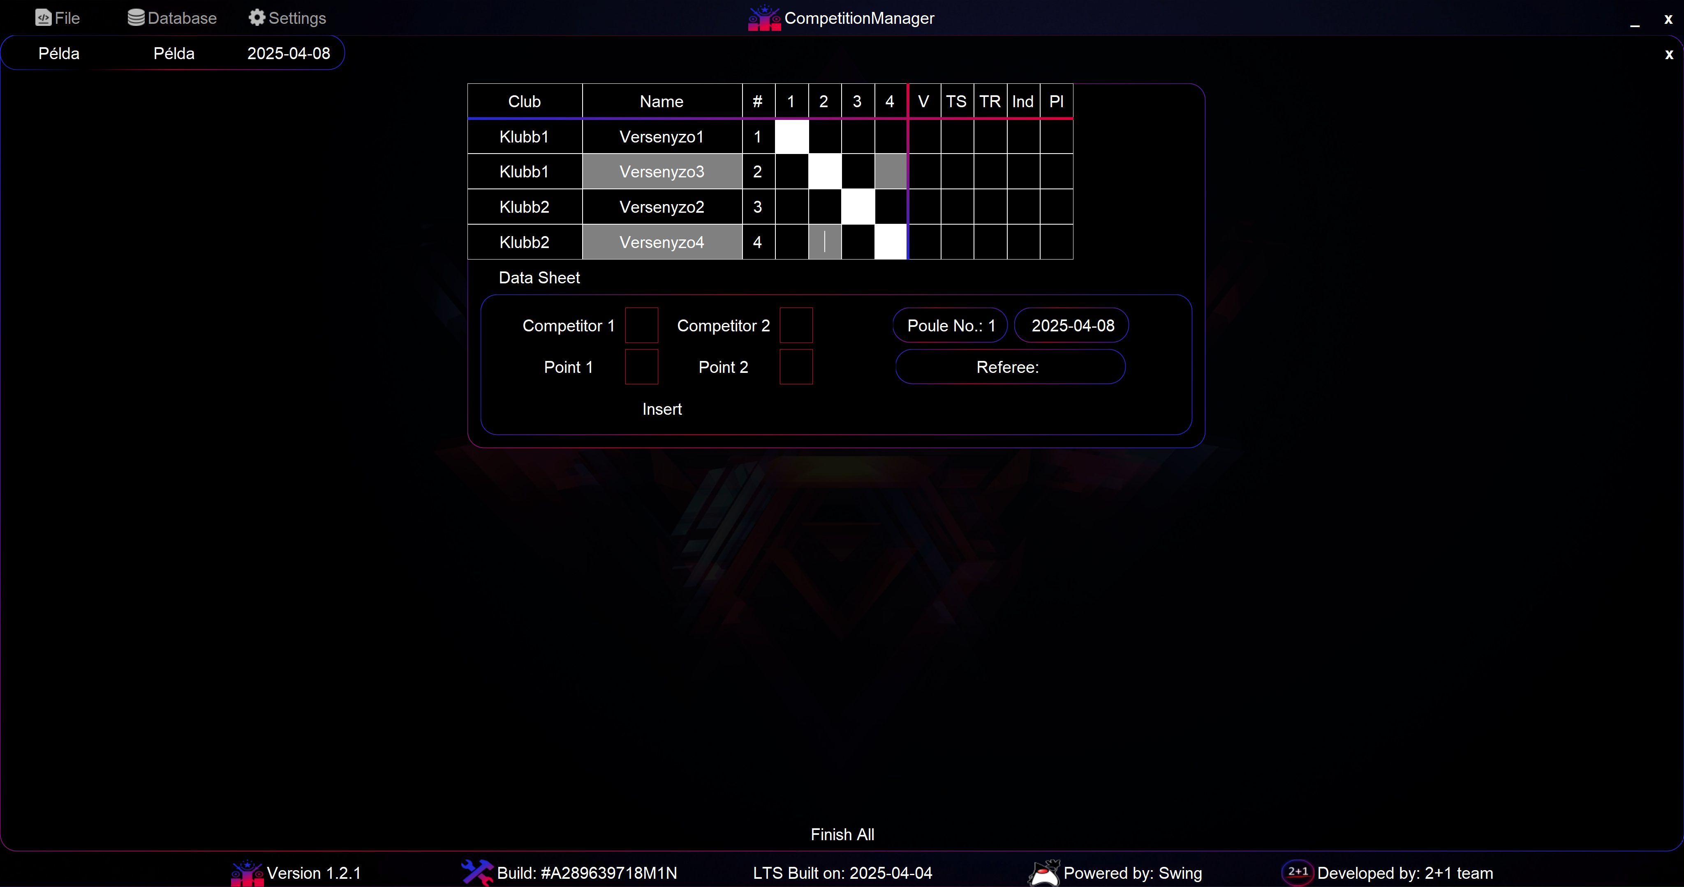

A fenti képen látható az egér segítségével történő adatbevitel. Vigyük az egérmutatót a kívánt versenyzővel egy sorban elhelyezkedő négyzetbe. A program szürke színnel fogja jelölni az általunk kiválasztott négyzetet, annak a versenyzőnek a nevét amelyikkel egy sorban van az egerünk, illetve azt a négyzetet, ami az általunk kiválasztott négyzet oszlop számával rendelkező sorban helyezkedik el, és az ebben a sorban található versenyző nevét. A két kijelölt négyzet között az Enter billentyű nyomkodásával válthatunk. Miután kiválasztottuk a megfelelő négyzeteket, írjuk be az eredményt, nyomjuk meg az Enter billentyűt, és írjuk be a másik versenyző eredményét is. Figyeljünk oda arra, hogy a program bármilyen nem megfelelő billentyű megnyomásakor törli a négyzetbe írt értéket biztonsági okokból. Amennyiben a beviteli mezőket szeretnénk használni eredmény rögzítésre, a „Competitor 1” mezőbe az egyik versenyző számát, a „Competitor 2” mezőbe pedig a másik versenyző számát írjuk be (A számuk a nevük mellett találhatóak jobb oldalt). A „Point 1” mezőbe az első versenyző által adott pontot, míg a „Point 2” -be a másik versenyző által adott pontot írjuk be. Fontos, hogy ezek a beviteli mezők is ugyan úgy viselkednek, mint a kurzoros eljárásnál a négyzetek.

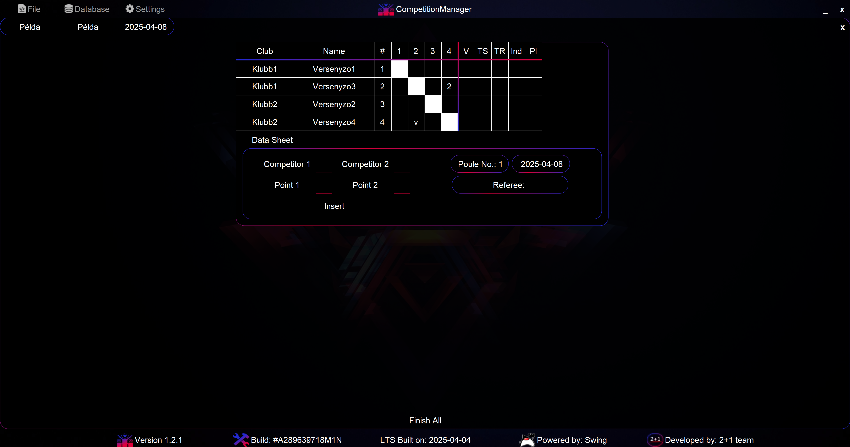

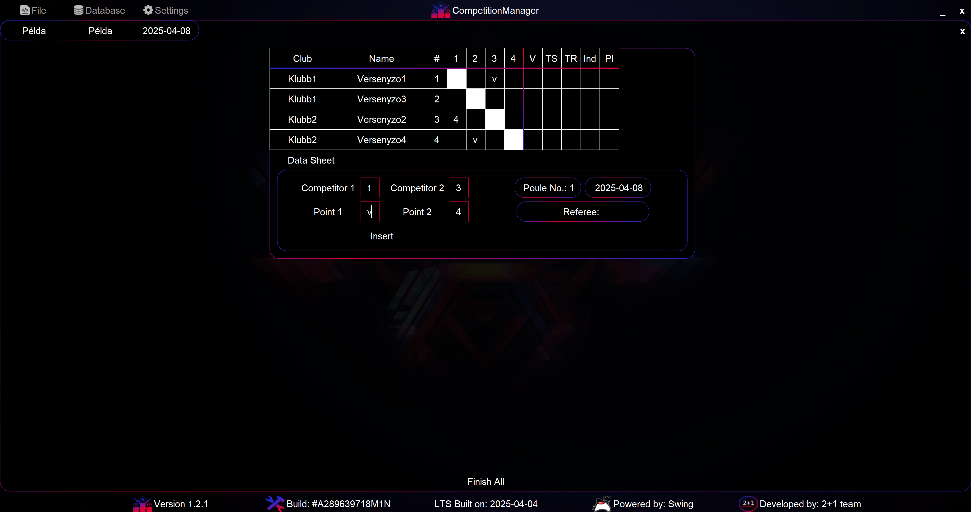

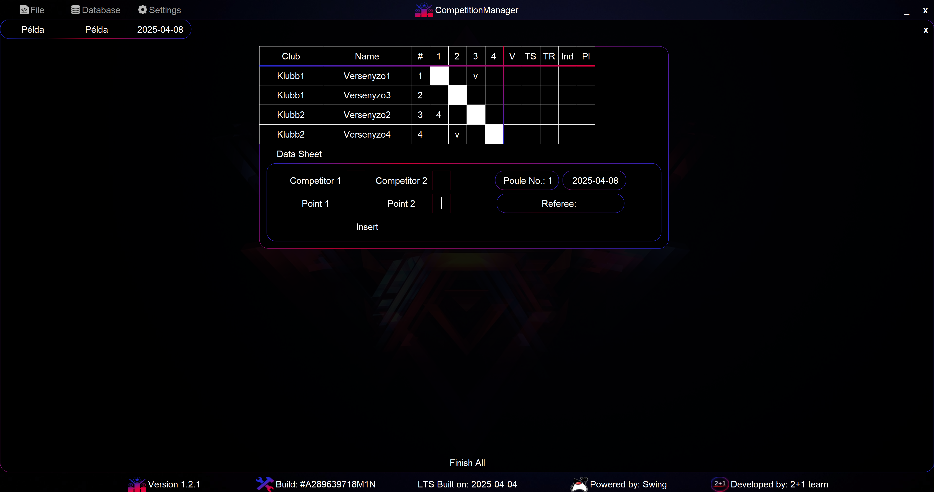

A kör lebonyolító panel kezelőszervei

Egy versenyen több kör szokott lenni és bár minden körbe egyénileg kell beírni az eredményeket, a körök lezárása kollektíven történik.

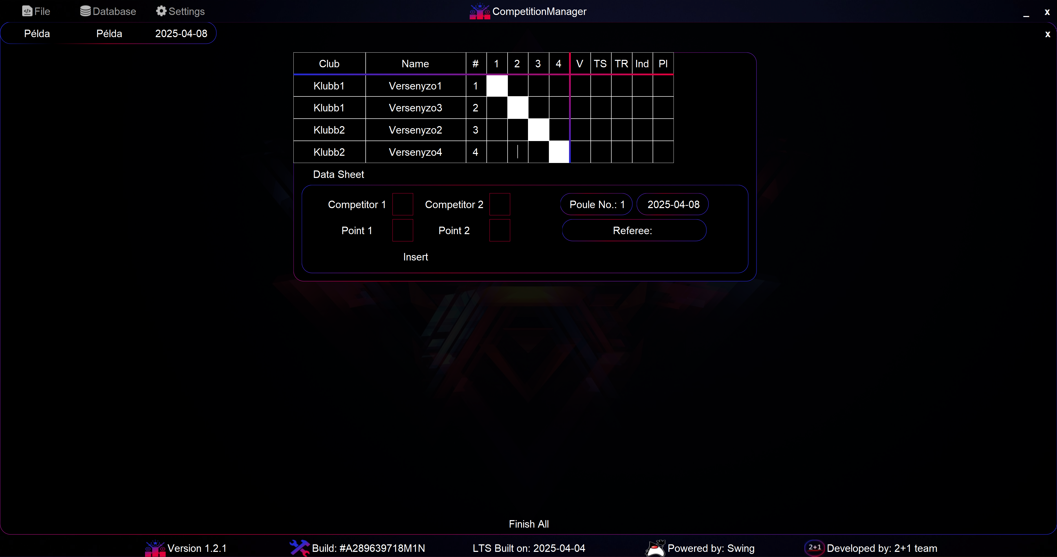

Miután minden kör teljesen ki lett töltve (minden versenyzőnek volt egy mérkőzése minden versenyzővel), a verseny panel alján található „Finish All” gombbal véglegesíthetjük a köröket. Amennyiben van olyan kör amelyik hiányos, a program az üresen maradt nyégzeteket pirossal fogja jelölni. 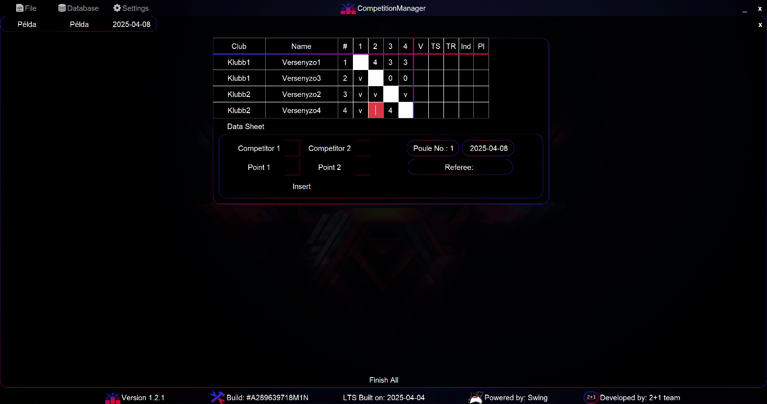

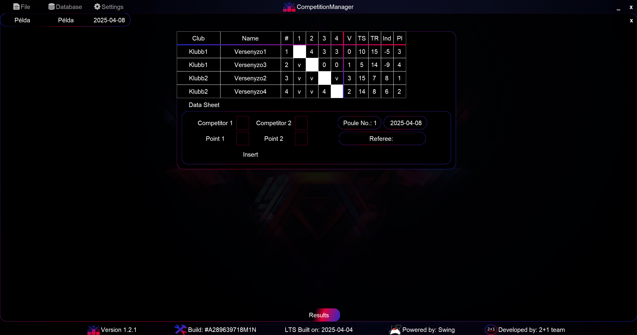

Miután lezártuk a köröket, az eredmények automatikusan kiszámolásra kerülnek. Az adatokat a program beírja a táblázatba, majd rangsorolja a versenyzőket az indexük alapján. A verseny tovább léptetéséhez nyomjuk meg az alul (a „Finish All” gomb helyén) található „Results” gombot, mely létrehozza a körök utáni rangsort.

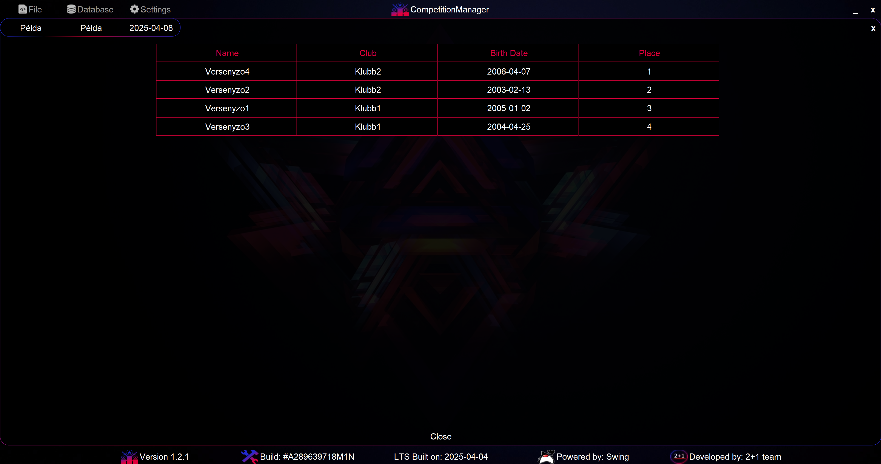

A rangsort, ami ennél a típusú versenynél egyben a végeredmény is, az alul található „Close” gombbal, a felül található „x” gombbal vagy az Escape billentyű megnyomásával zárhatjuk be.

Miután bezártuk a panelt, a végeredmények rögzítésre kerülnek az adatbázisban. A körverseny bármikor bezárható az utóbbi két módon.

A tábla kezelése

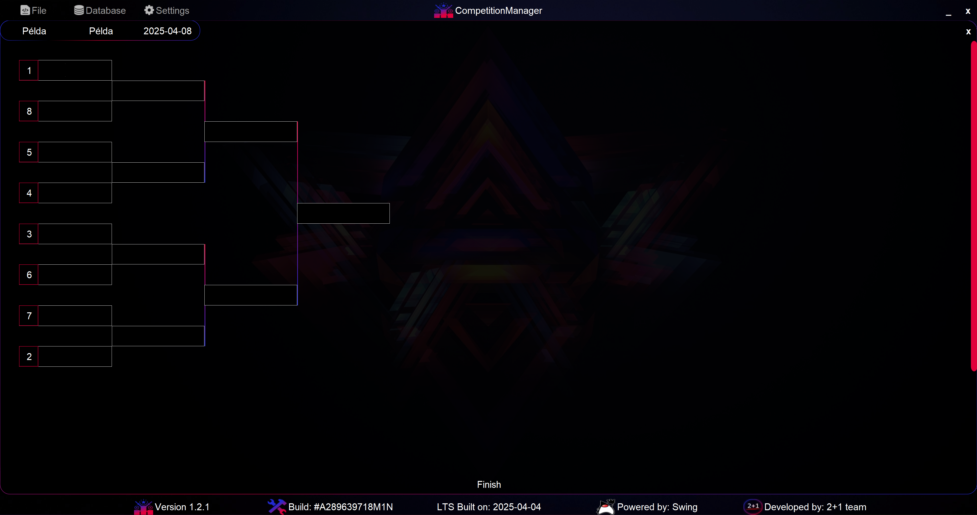

A tábla kétféleképpen jöhet elő: tábla verseny létrehozásakor és verseny létrehozásakor.

Amennyiben tábla versenyt indítunk, a tábla üresen fog megjelenni, a versenyzőket előzmény eredmény hiányában nekünk kell beírni. Ezt az első oszlopban található négyzetekbe tehetjük meg.

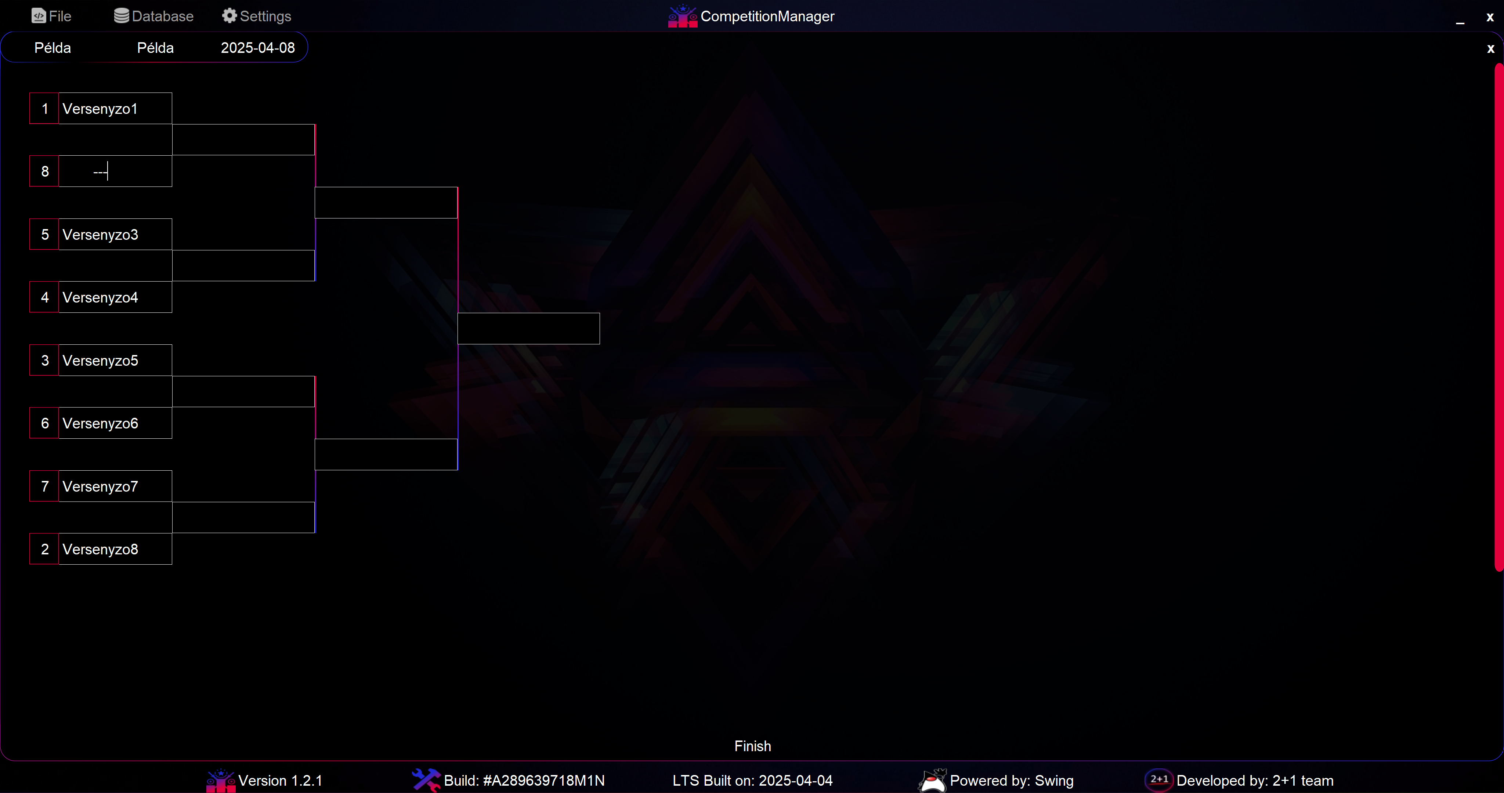

A legkisebb megjeleníthető tábla (ami a szabályzatnak megfelel) a 8-as tábla. Amennyiben nincs 8 versenyző a név helyére kihúzást (---) írunk. A továbbjutó versenyzőket mindig a két négyzetet összekapcsoló négyzetbe írjuk. Ehhez kattintsunk a megfelelő négyzetre, majd a legördülő listából válasszuk ki a megfelelő versenyzőt és kattintsunk rá.

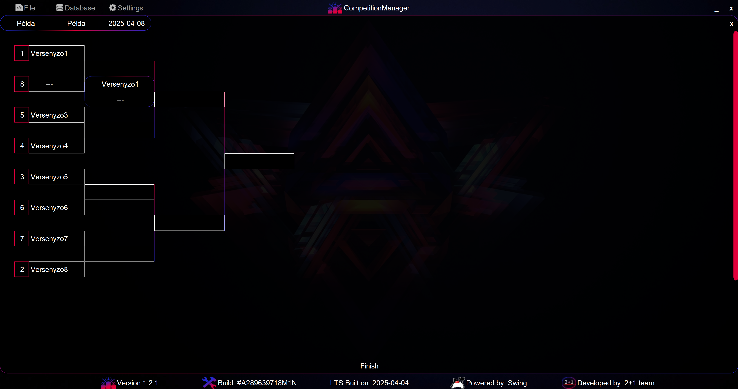

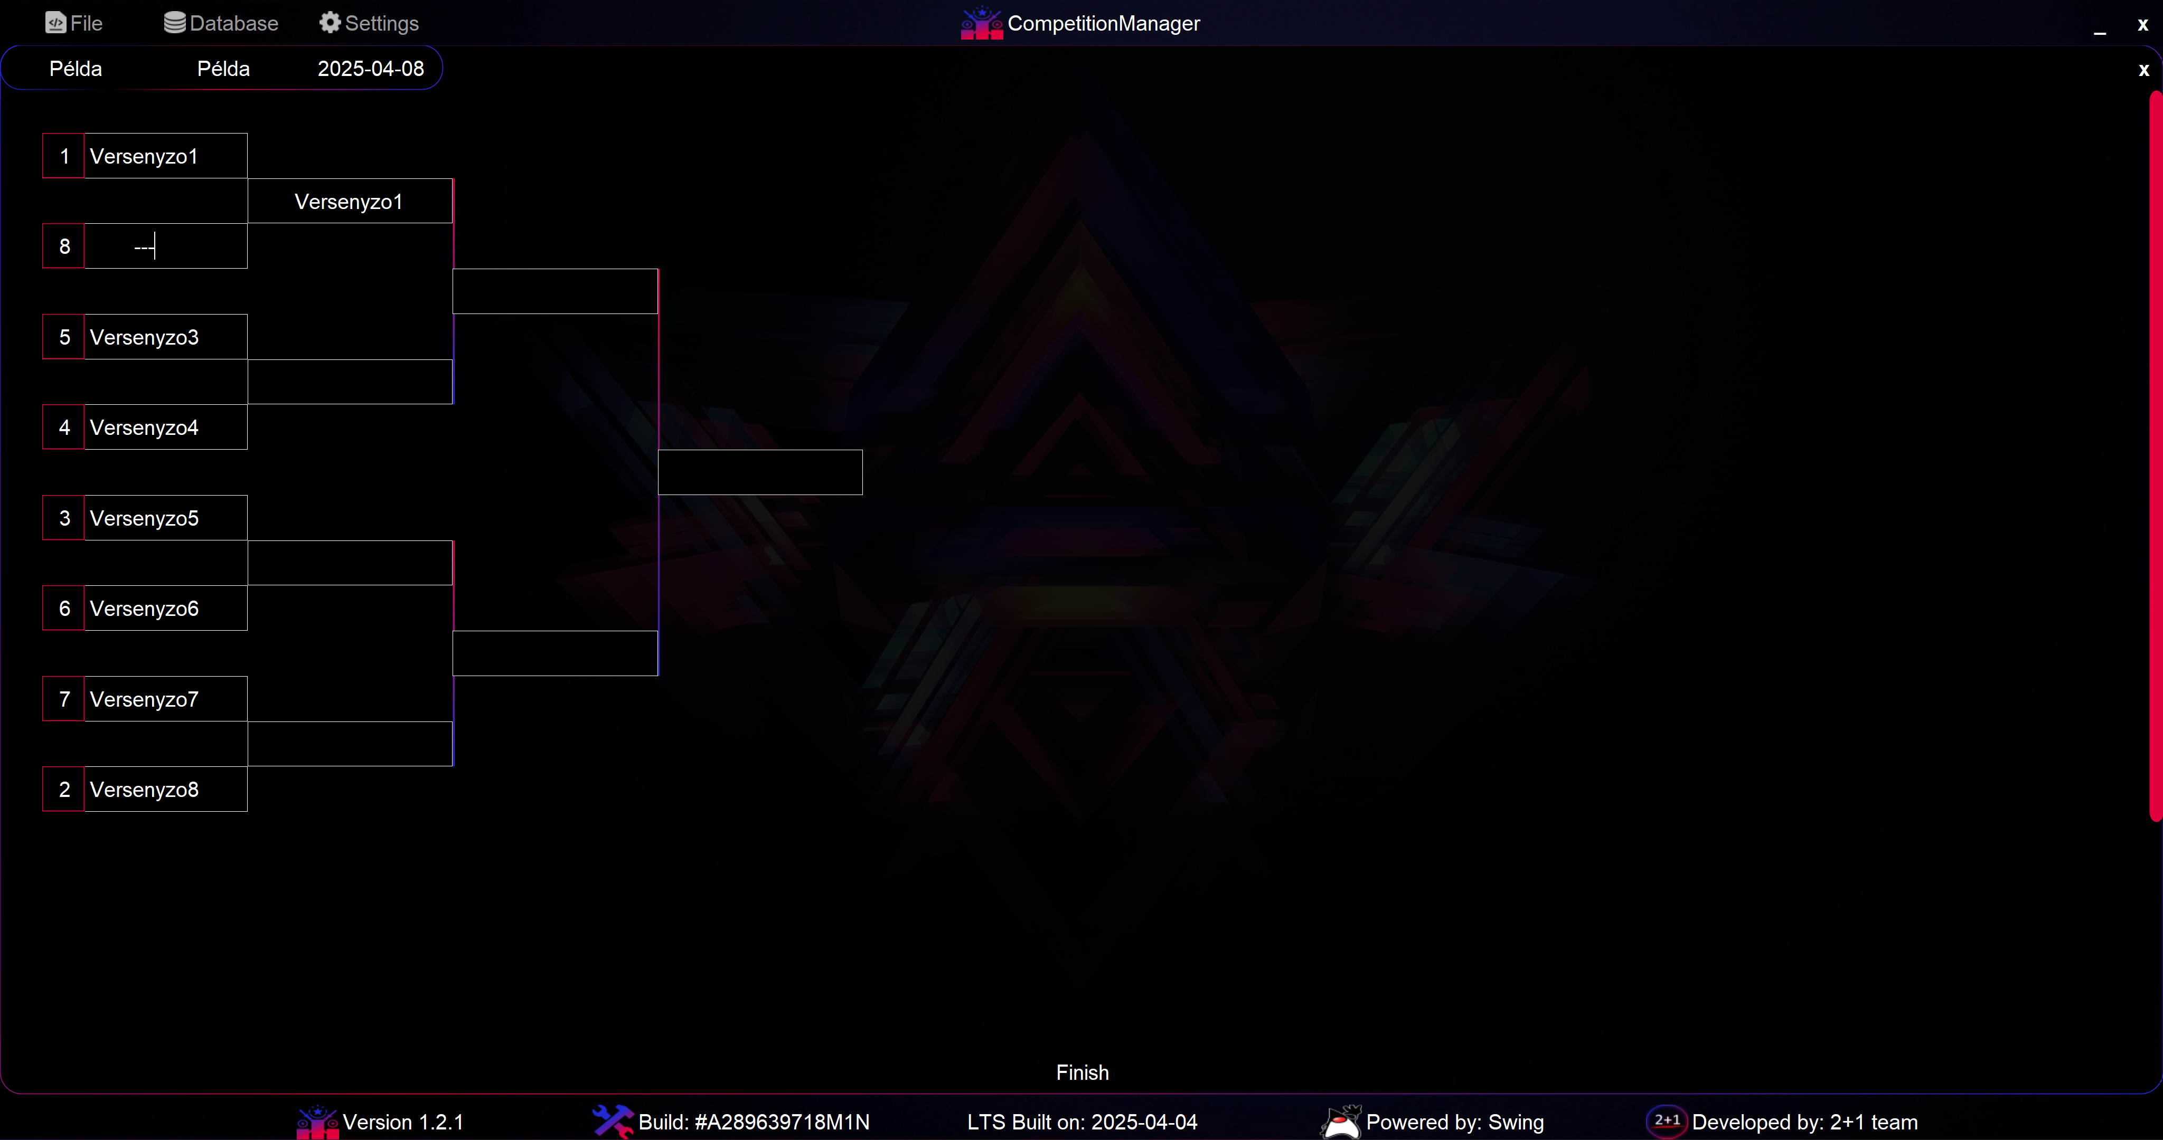

Miután a tábla befejeződött, az alul található „Finish” gombbal lezárhatjuk. Amennyiben a tábla még tart, a gomb nem fog csinálni semmit.

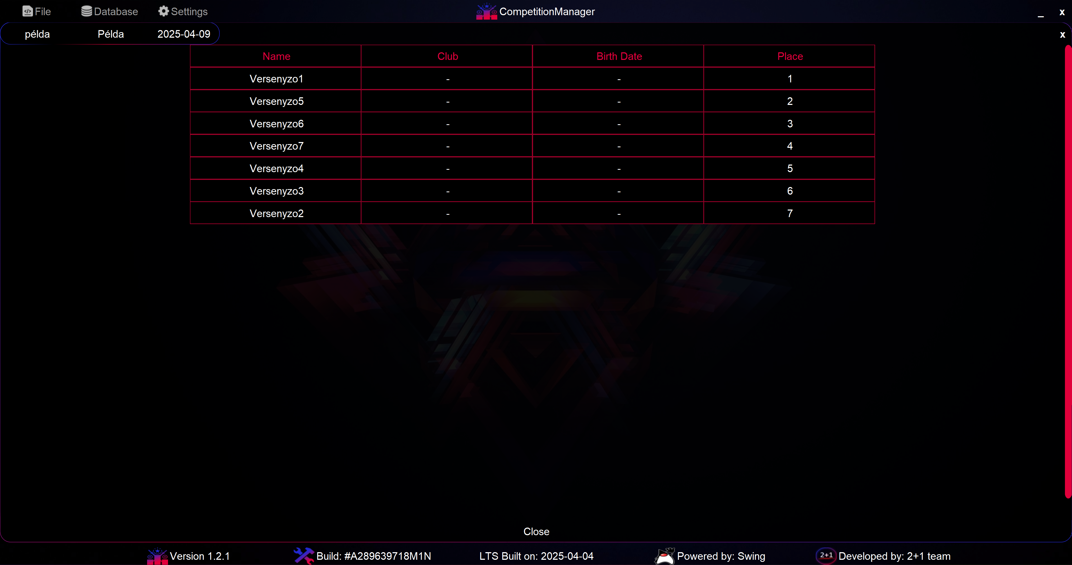

A tábla ezekre az esetekre úgy lett tervezve, hogy bármilyen versenyt futtatni tudjon, ezért ezek az eredmények nem kerülnek fel az adatbázisba. Ezután a lent található „Close” gommbal, vagy a jobb fenti sarokban található „x” gombbal vagy az Escape billentyűvel bezárhatjuk a panelt. Az utóbbi kettővel ez bármikor megtehető.

Tábla lebonyolító panel kezelőszervei

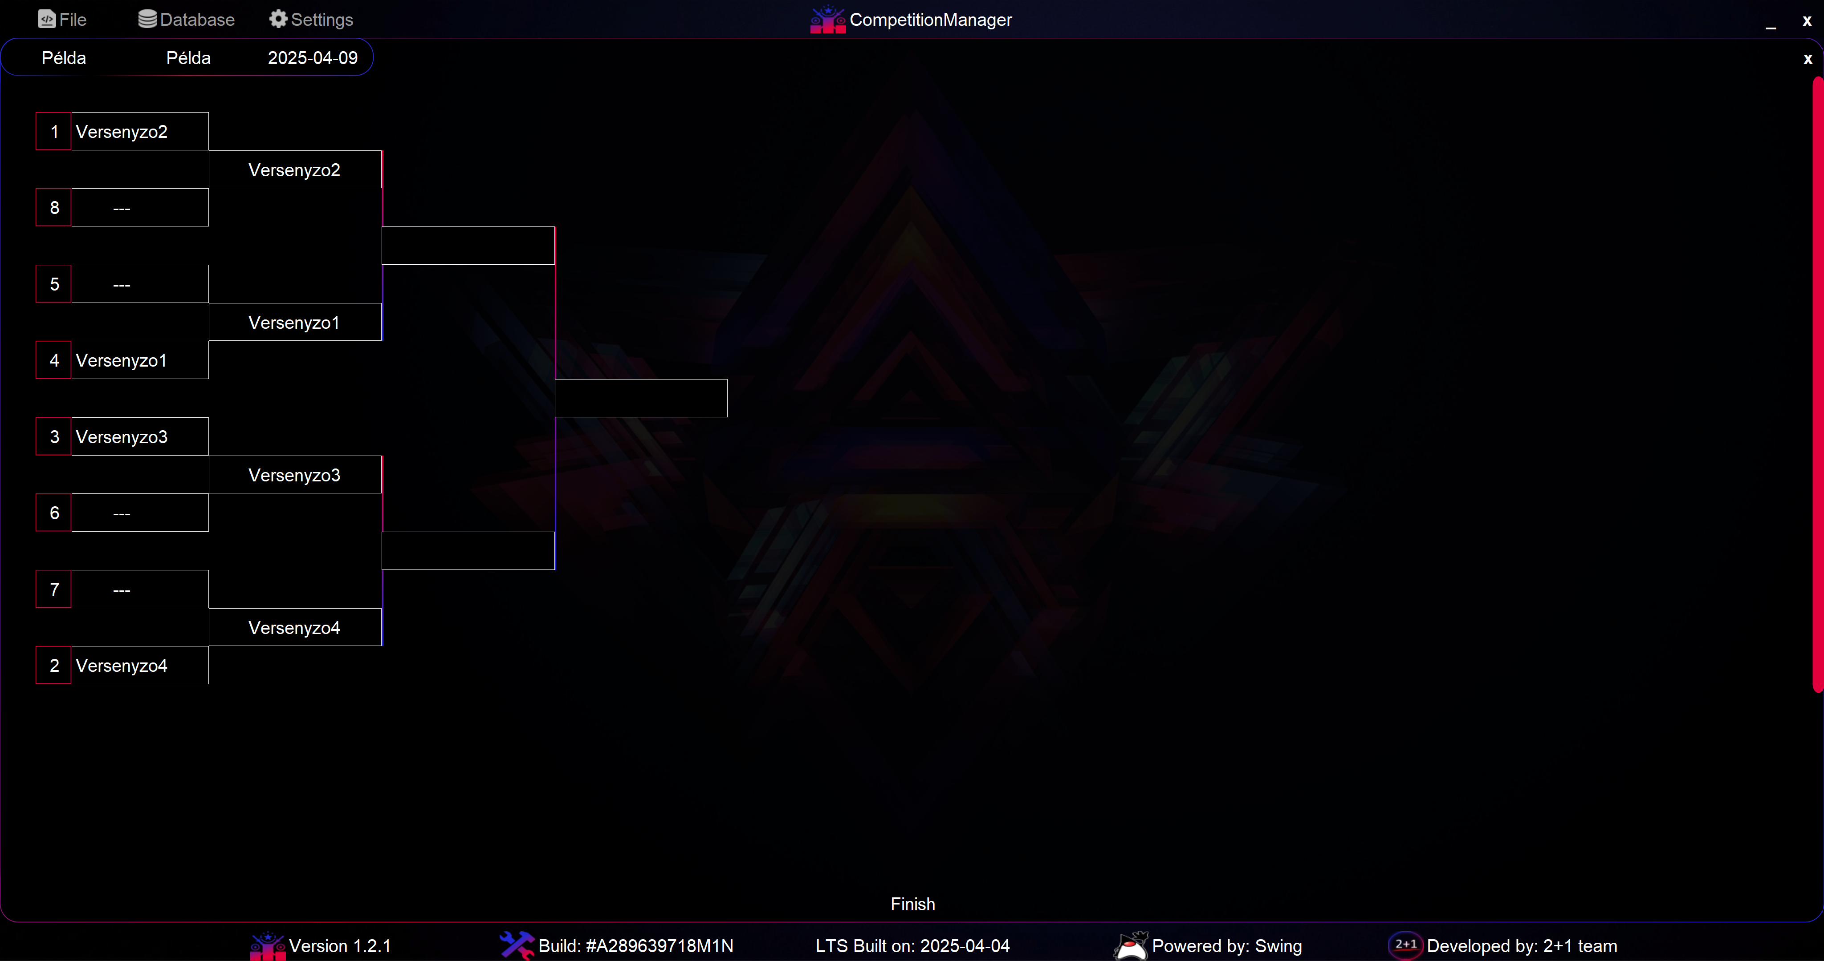

A tábla kezelő panel teljes versenyeknél és tábla versenyeknél is ugyan úgy működik. Az előző részben már leírtak alapján ki kell tölteni a táblát, majd a lent található „Finish” gombbal tudjuk lezárni és megtekinteni a végeredményt. Az eredmény panelt a lenti „Close”, a jobb fenti sarokban található „x” vagy az Escape billentyűvel tudjuk bezárni. Teljes verseny esetén az eredmények rögzítésre kerülnek az adatbázisban.

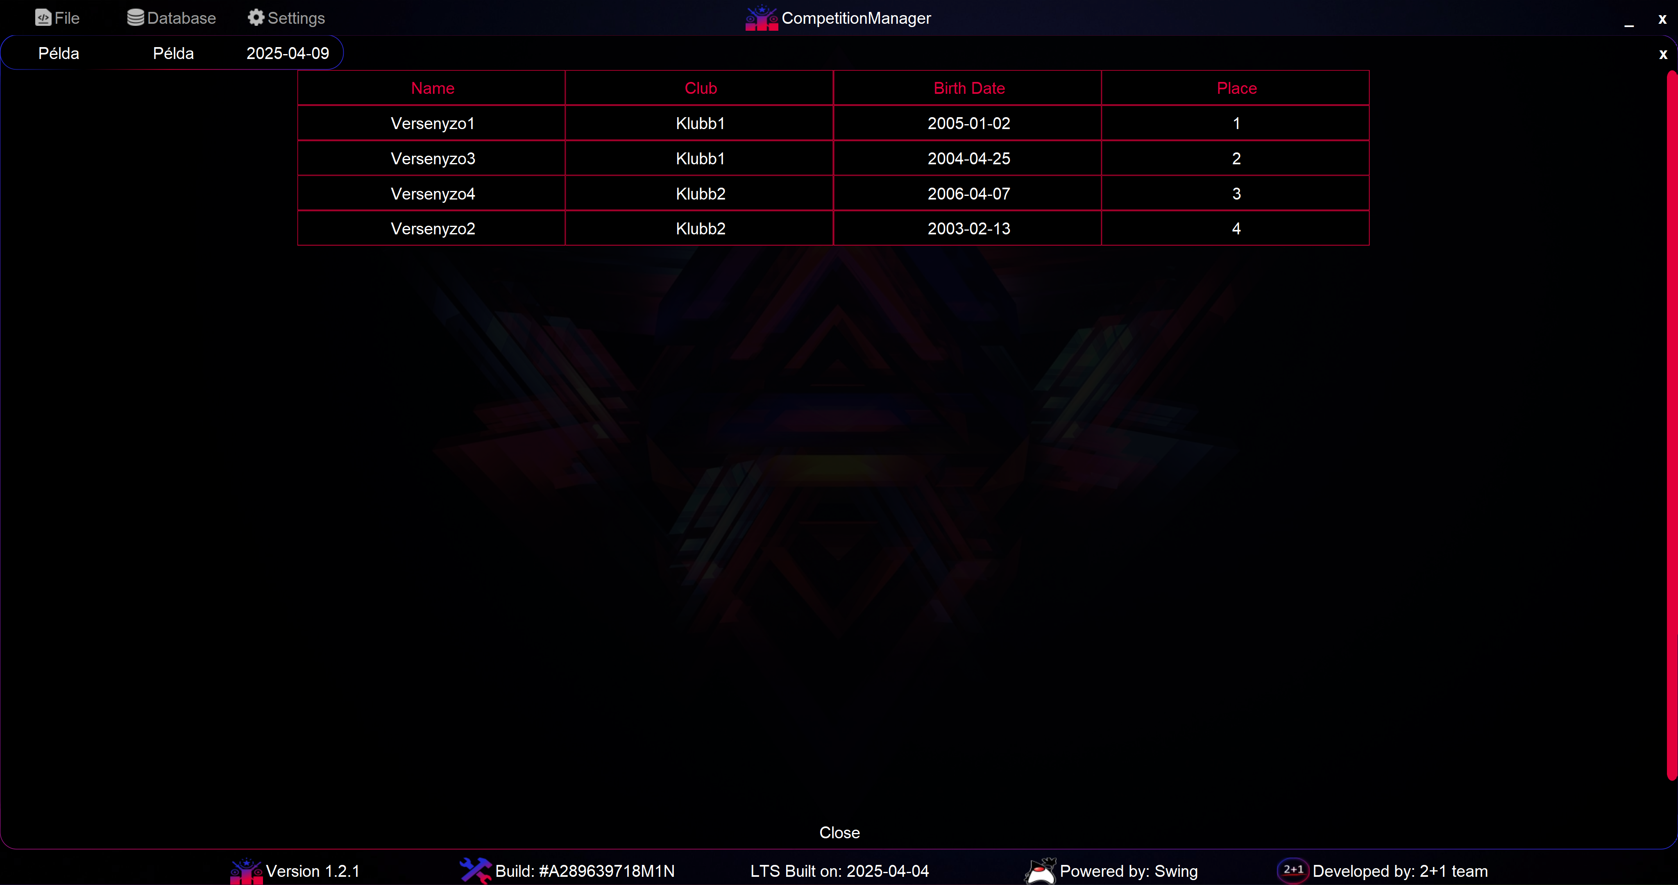

A verseny lebonyolító panel kezelőszervei

Egy verseny körökből és egy a körök alapján előállított rangsorból felépülő táblából áll. Így egy verseny első fázisa a kör, melynek kezelőszervei a „*A kör lebonyolító panel kezelőszervei”* pontban már említésre kerültek. A második fázis a tábla, melynek kezelő szervei a „*A tábla lebonyolító panel kezelőszervei”* pontban már szintén le lettek írva.

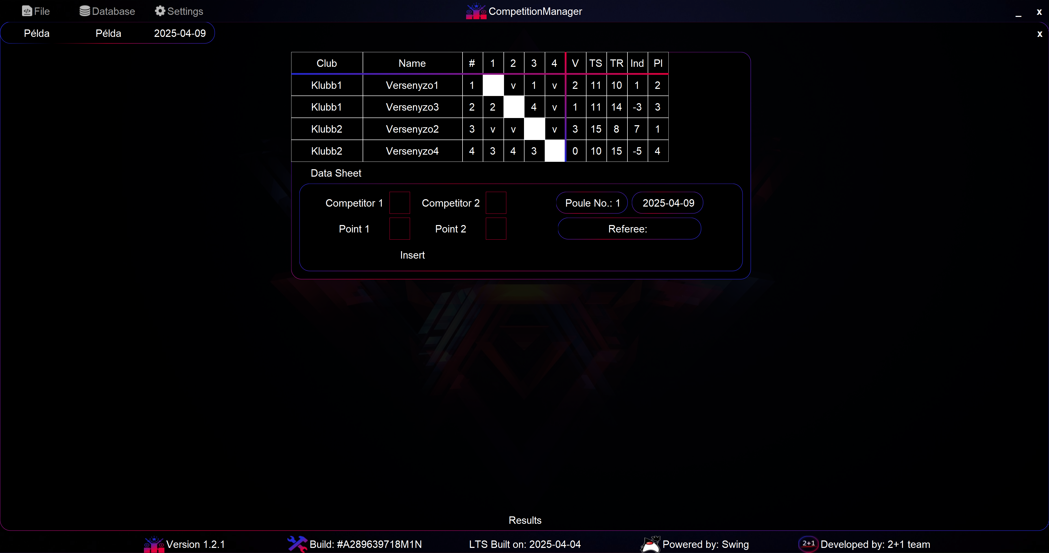

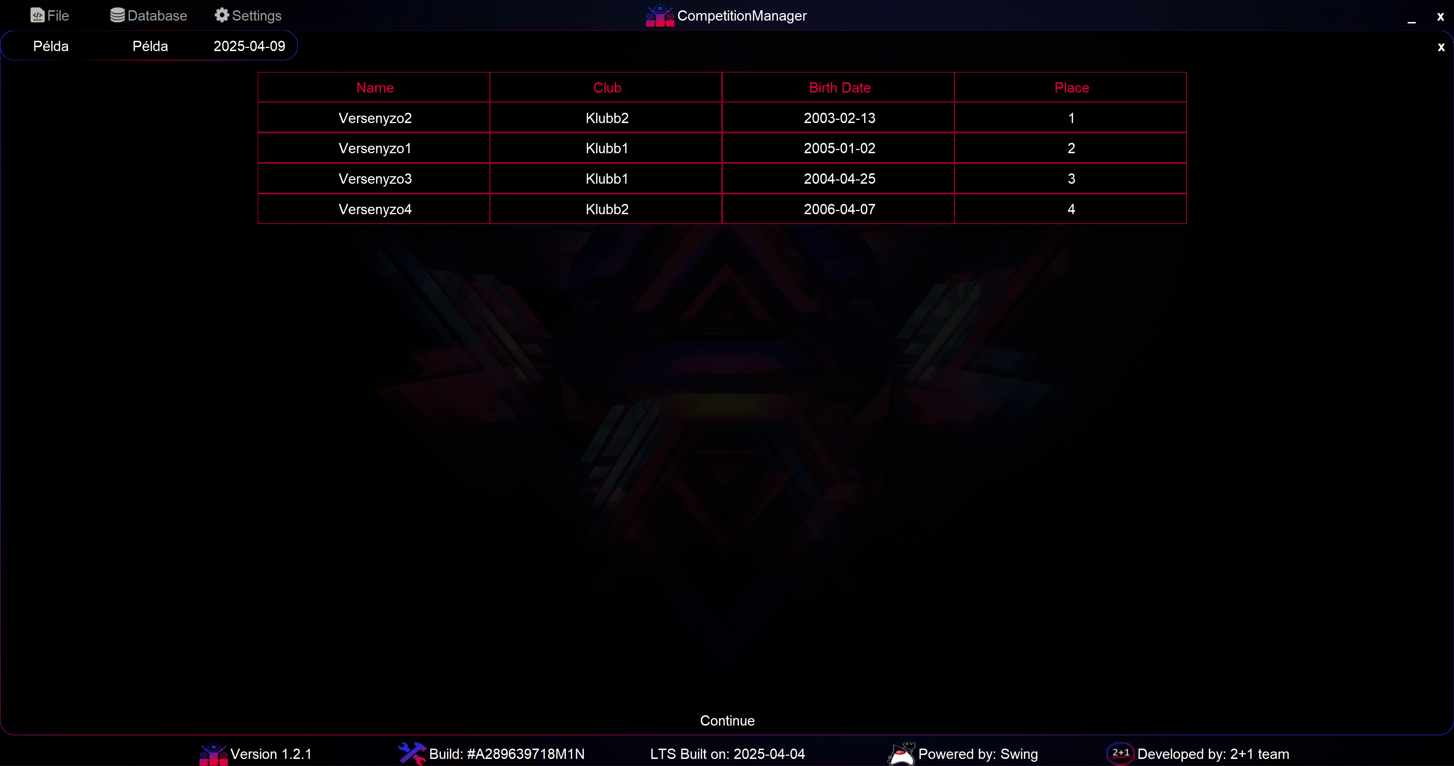

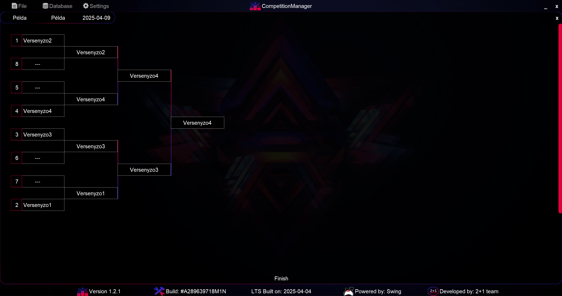

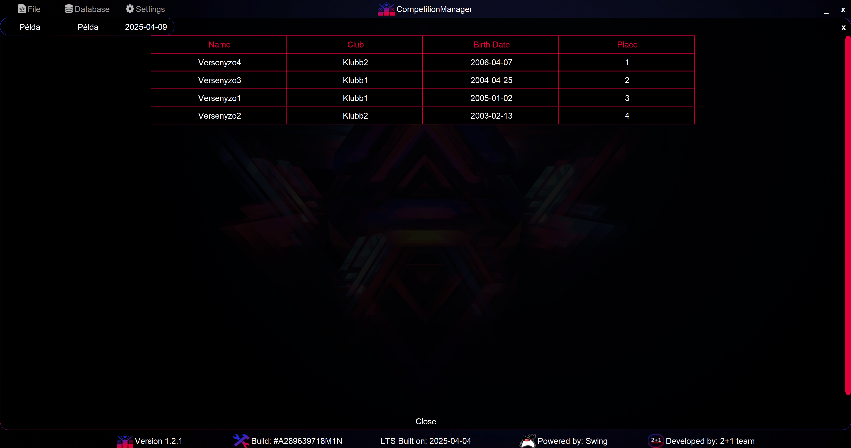

Az adatbázis megtekintése

A „Database” menüben az adatbázis kezelő szervek találhatóak. Az adatbázist minden módosítási lehetőség nélkül meg tudjuk tekinteni, a „View” gombra nyomva vagy az F2 billentyű megnyomásával.

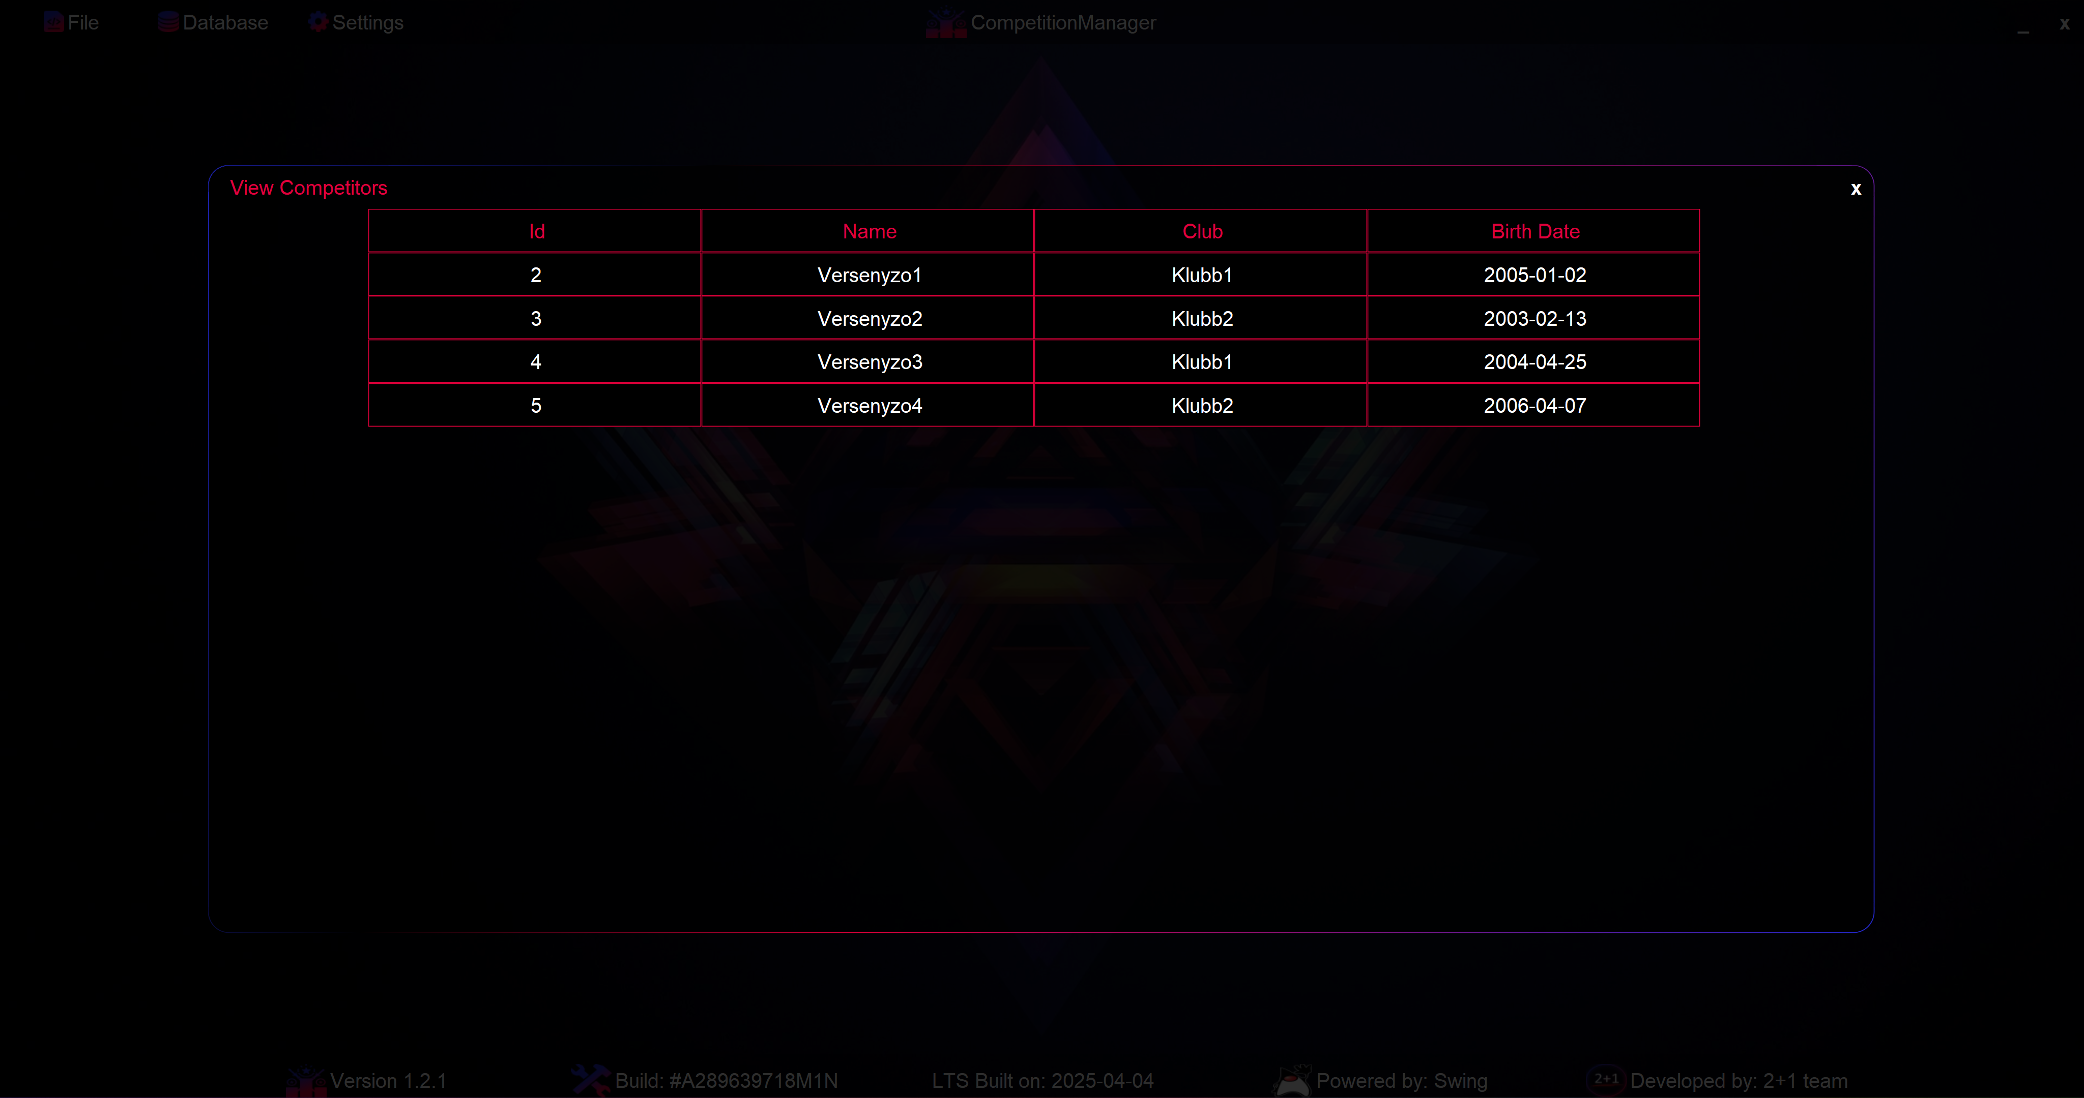

Versenyző felvétele

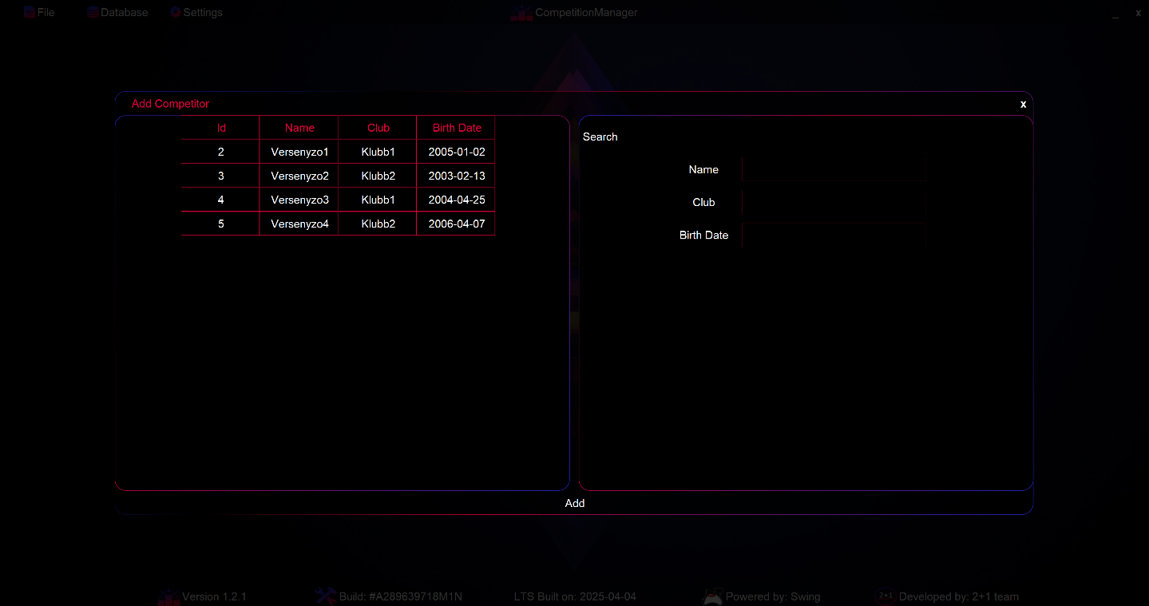 Ezt az „Add Competitor” gombbal vagy az F4-gyel tehetjük meg.

Ez a panel két részre van osztva. Bal oldalon az adatbázisban már szereplő versenyzők láthatók, jobb oldalt pedig beviteli mezők, melyek az új versenyző adatait várják. A „Name” feliratú a versenyző nevét, a „Club” feliratú a klubnak a nevét, a „Birth Date” feliratú pedig a versenyző születési dátumát várja a következő formátumban: éééé-hh-nn (pl.: 2005-01-21). Amennyiben valamelyik beviteli mező üresen marad, vagy nem megfelelő értéket írunk be, a program a hibás adatot tartalmazó beviteli mezőt pirosra váltja.

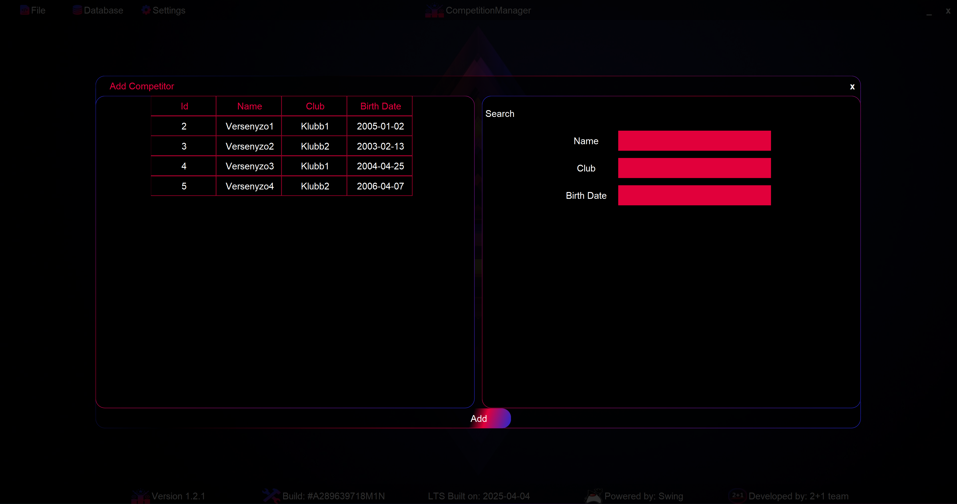

Miután minden adatot beírtunk, a lent található „Add” gombbal hozzáadhatjuk a versenyzőt az adatbázishoz. Ugyan ezt megtehetjük az Enter billentyű megnyomásával is. A panel bezárható a jobb fenti sarokban található „x” -el vagy az Escape gombbal. Az újonnan felvett versenyző piros színnel fog megjelenni a jobb oldalon.

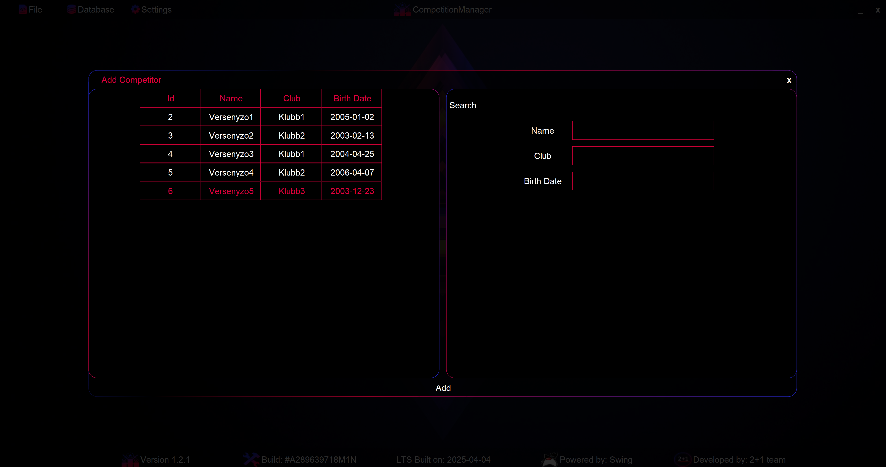

Versenyző módosítása

A tárolt versenyzők adatait módosíthatjuk az „Update Competitor” gomb megnyomásával, vagy az F6 billentyű lenyomásával.

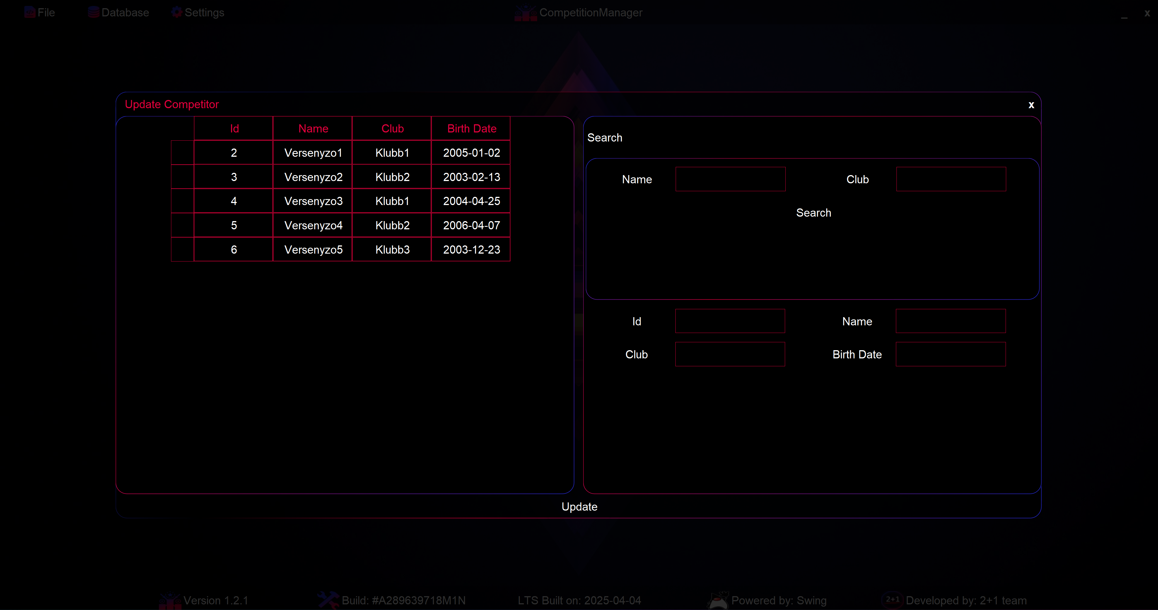

Bal oldalon hasonlóan az előzőkhez, a tárolt versenyzők jelennek meg egy táblázatban, míg bal oldalon felül egy kereső panelt, alul pedig a beviteli mezőket találjuk. A keresett versenyző nevét vagy klubját írjuk a megfelelő mezőbe („Name”: név, „Club: klub), majd nyomjuk meg a „Search” gombot vagy az Enter billentyűt. A keresési találatok bal oldalon fognak megjelenni a táblázatban. A módosítani kívánt versenyző melletti checkboxba kattintva kiválaszthatjuk azt, melynek adatai automatikusan betöltődnek a beviteli mezőkbe. Miután megváltoztattuk a kívánt adatokat, nyomjuk meg az „Update” gombot, vagy használjuk az alt+Enter billentyűkombinációt. Amennyiben a beviteli mezők üresek, azt a program azok pirosra váltásával fogja jelezni. 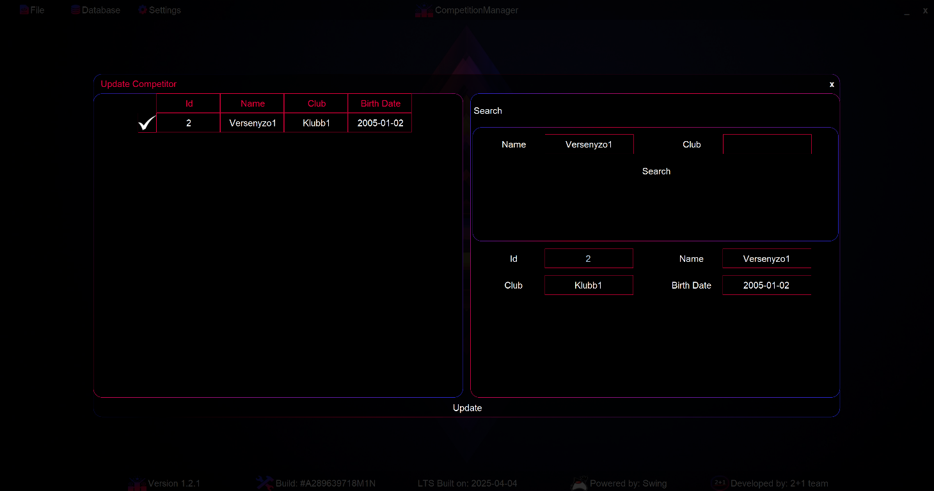

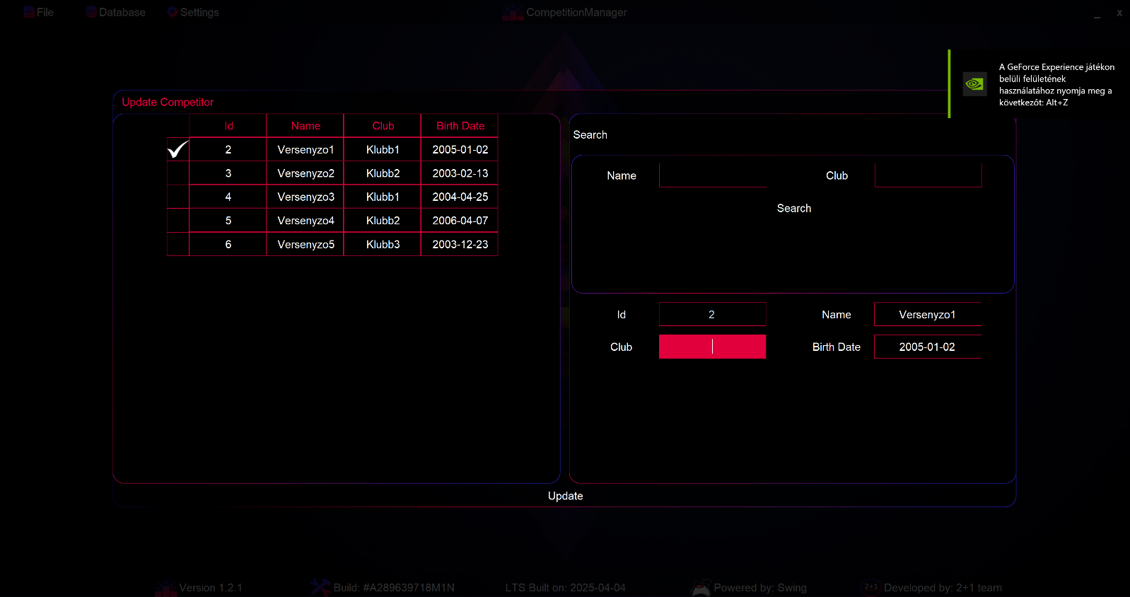

A panel a jobb fenti sarokban található „x” -el vagy az Escape gombbal zárható be.

Versenyző törlése

A tárolt versenyzőket törölhetjük is. Az ehhez tartozó panelt az „Update Competitor” gomb vagy az F8 billentyű megnyomásával hozhatjuk elő.

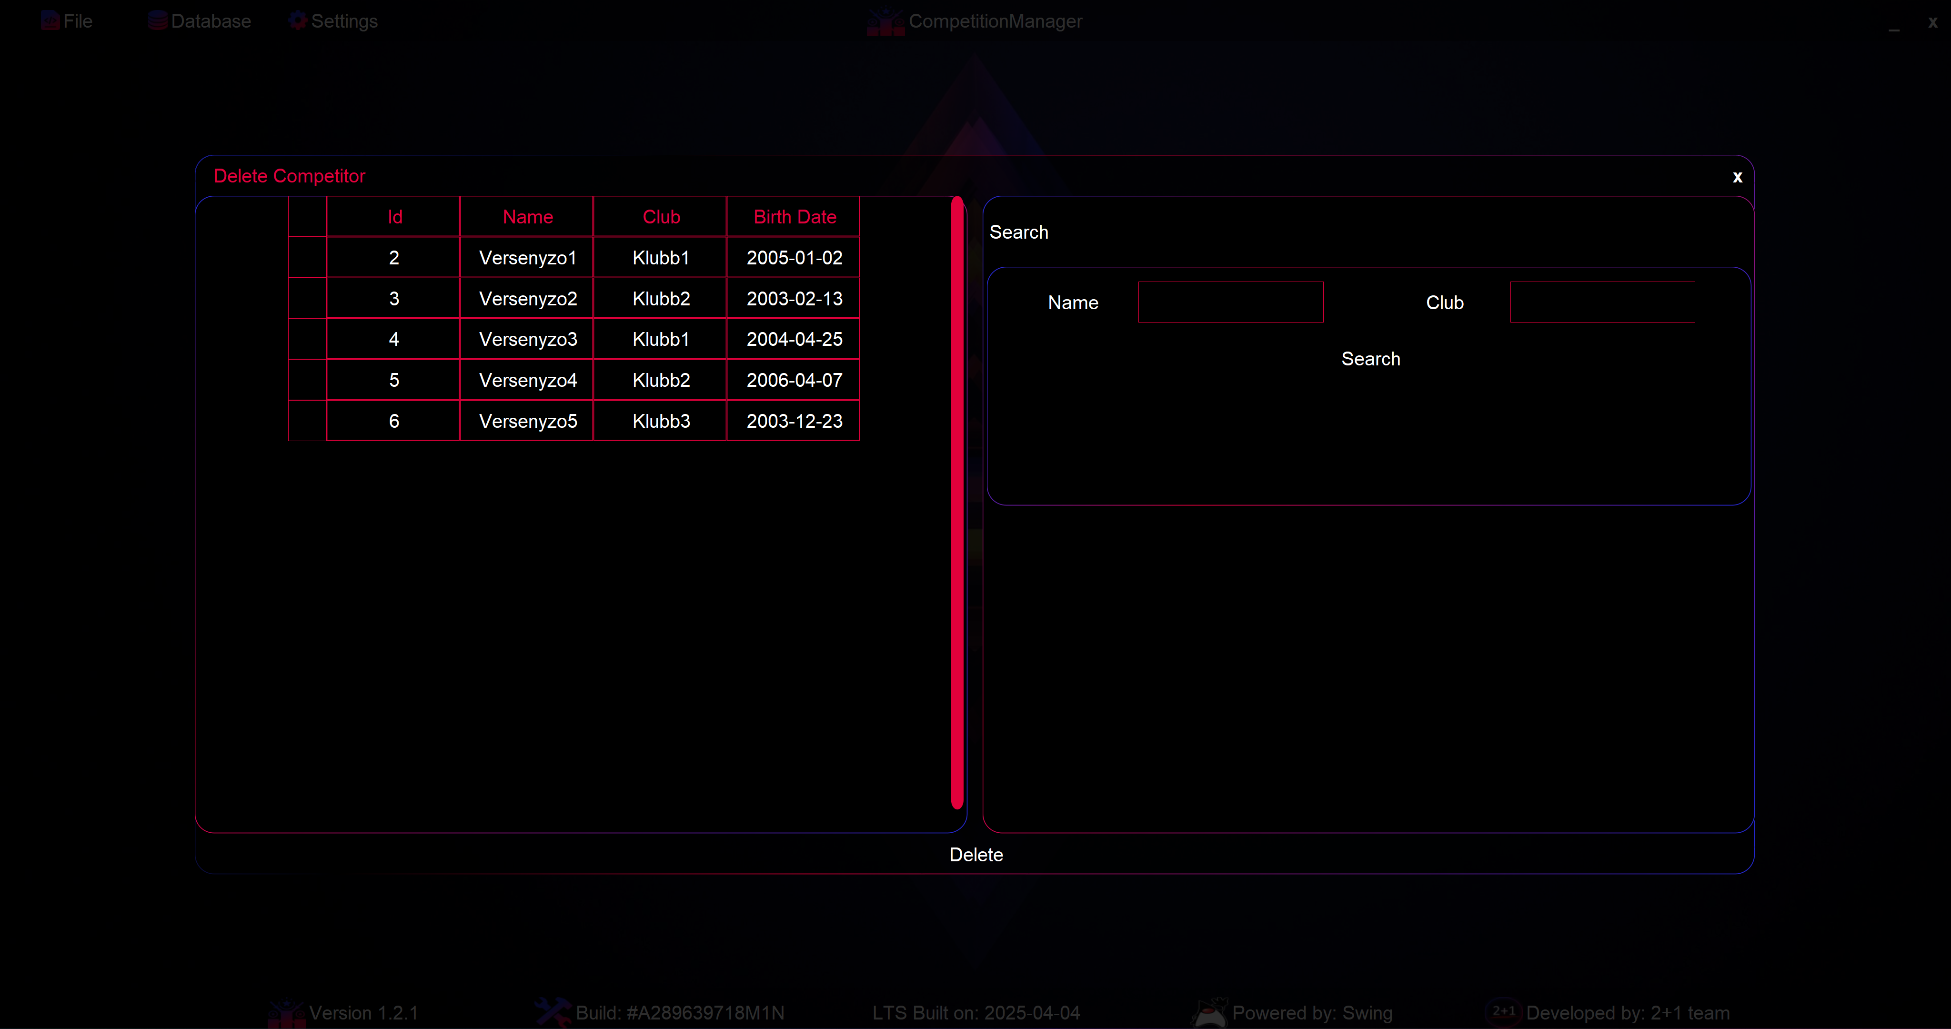Ez a panel is két részre van osztva, bal oldalon a tárolt versenyzők és jobb oldalt fent egy kereső panel. Kereséshez írjuk be a kívánt nevet vagy klubbot, majd nyomjuk meg a „Search” gombot vagy az Enter billentyűt. A találatok bal oldat fognak megjelenni. A törölni kívánt versenyzőt válasszuk ki a mellette található checkbox-szal, majd nyomjunk a „Delete” gombra lent, vagy használjuk az alt+Enter billentyűkombinációt.

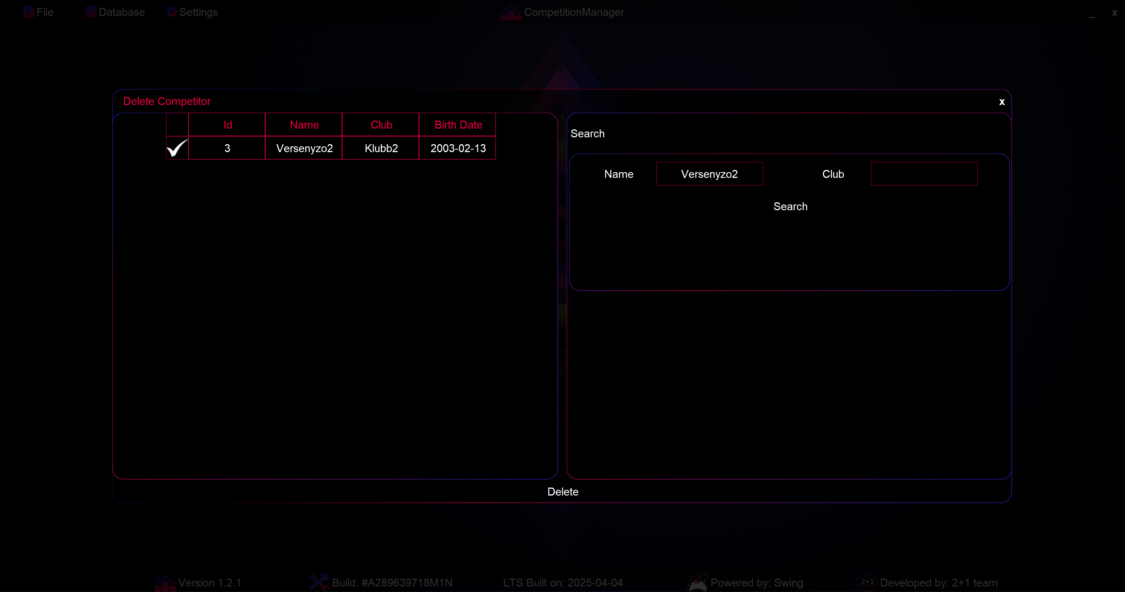

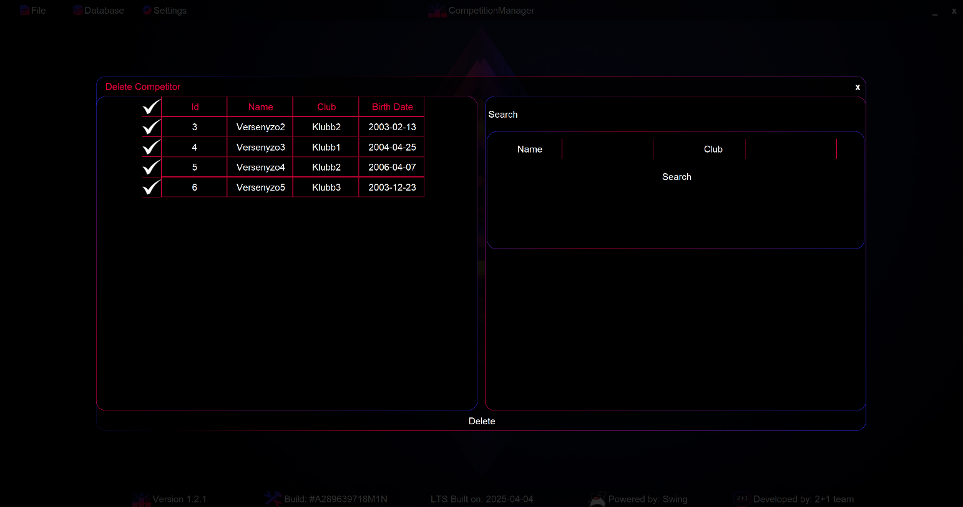Egyszerre több versenyző is kijelölhető. Ha minden versenyzőt törölni szeretnénk, nyomjunk a jobb oldalt található táblázat fejlécének a checkbox-ára, vagy használjuk a ctrl+a billentyűkombinációt.

A panel a jobb fenti sarokban található „x” -re kattintva vagy az Escape billentyűt megnyomva zárható be.

Az ablak

Ez a funckió a jelenlegi verzióban még nem elérhető.

Az alkalmazás nyelvezete

Az alkalmazás nyelvezete változtatható. Alapértelmezetten 3 nyelvi csomag van: angol, német és magyar. Amennyiben szeretnénk nyelvet változtatni, a „Settings” menüpont alatt található „Language” gombra nyomva tehetjük azt meg, vagy az F9 billentyű lenyomásával.

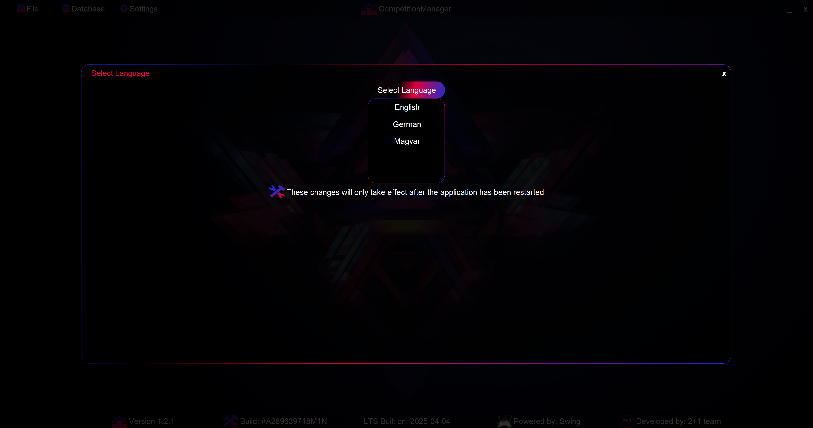

Itt nyomjunk a „Select Language” gombra, majd a legördülő listából válasszuk ki a kívánt nyelvet. Ezek után egy a nyelvváltás sikerességéről beszámoló panel fog megjelenni, mely az alkalmazás újraindítását fogja javasolni. Indítsuk újra az alkalmazást és az alkalmazás már az általunk kiválasztott nyelven fog elindulni.

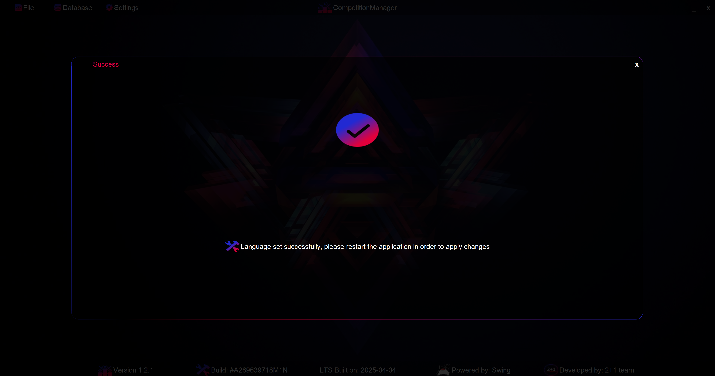

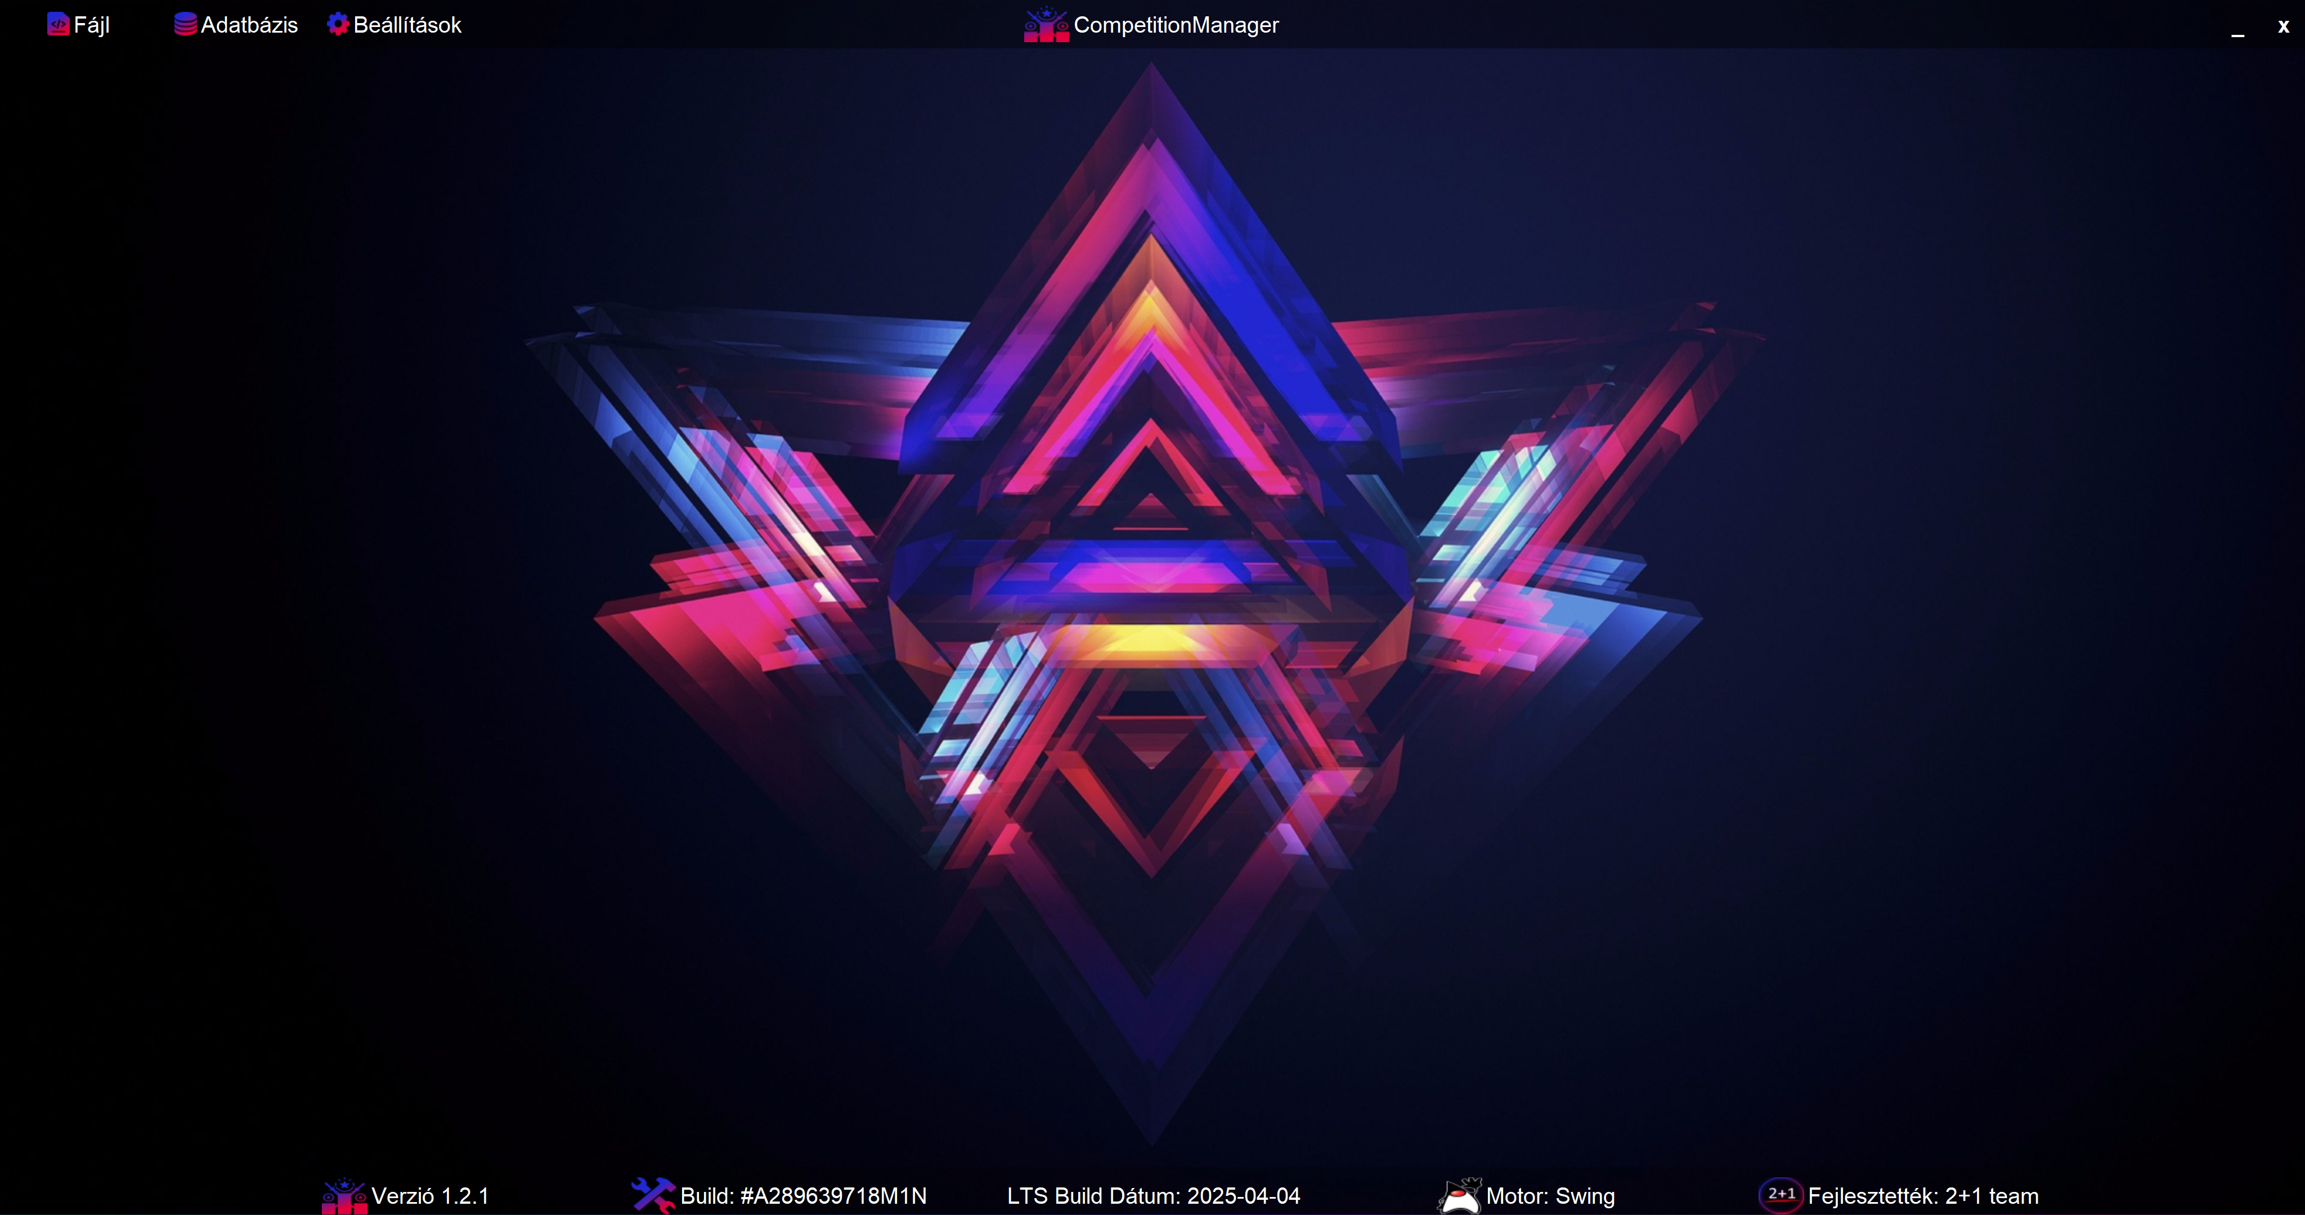

Amennyiben a nyelvváltoztatás sikertelen volt, az alkalmazás forrásai megsérülhettek, ilyenkor érdemes újra telepíteni vagy rendszergazda segítségét kérni. A panel a jobb fenti sarokban található „x” gombbal vagy az Escap billentyűvel zárható be.

Az alkalmazásról

A „Settings” menüben találunk egy „About” gombot is. Erre kattintva egy általános információkat tartalmazó panel fog megjelleni.

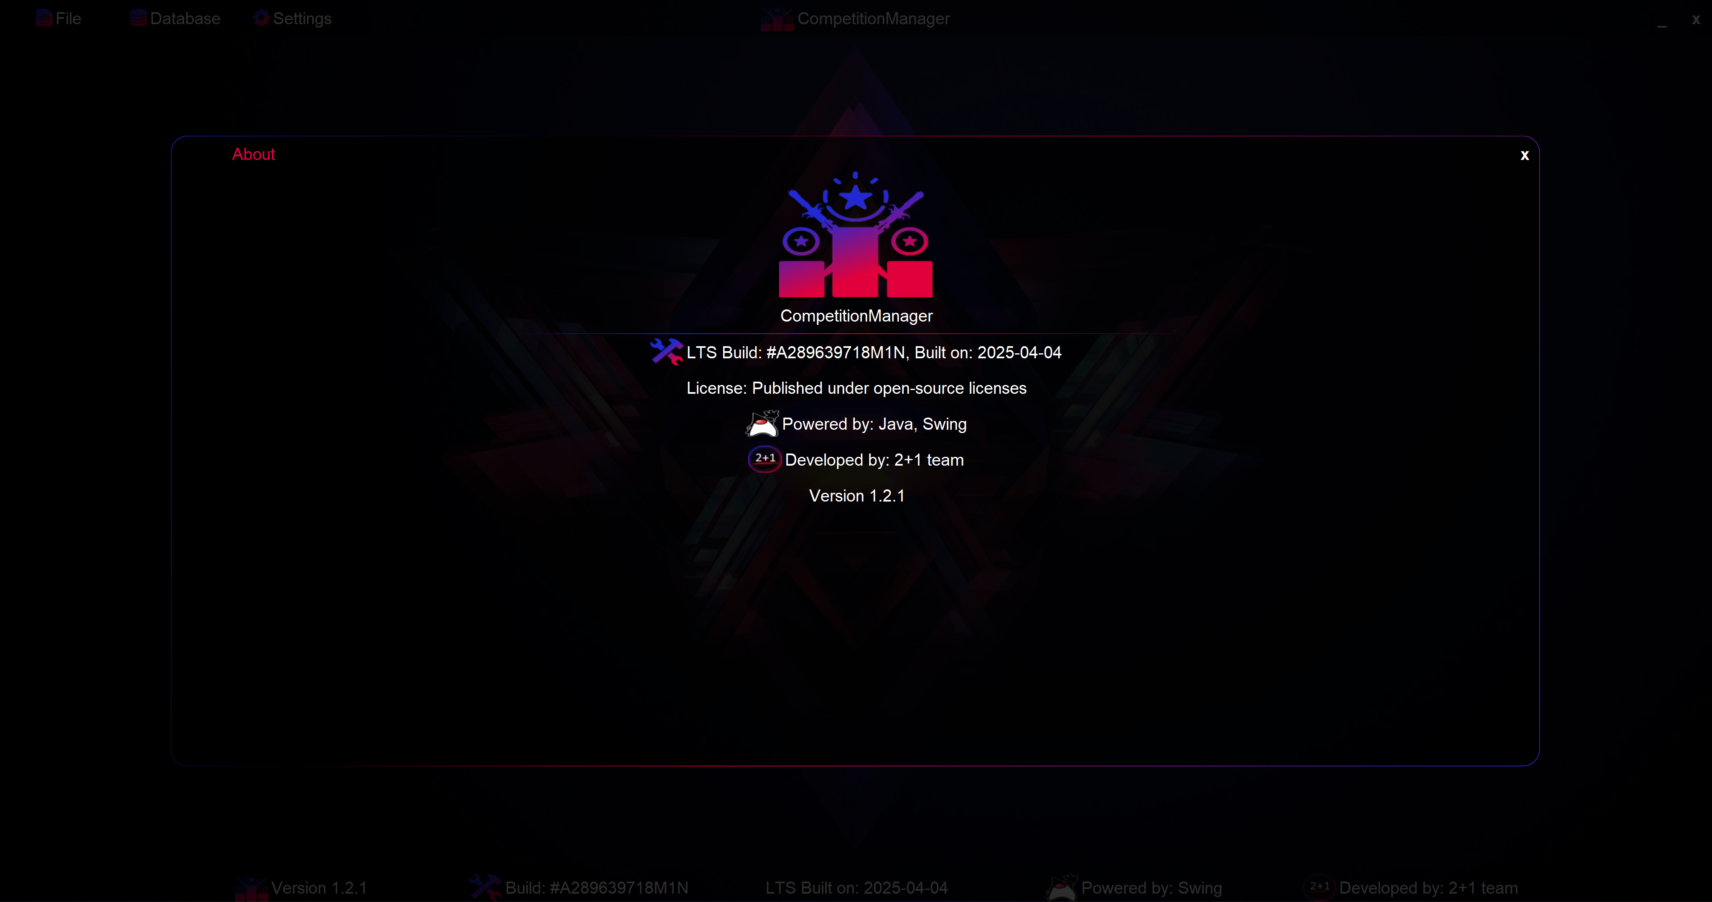

Itt megtaláljuk a verziót, a build számot, a build dátumát, a licenszt, a fejlesztő csapat nevét és az alkalmazást alkotó technológiákat is. A panel a jobb fenti sarokban található „x” gombbal vagy az Escape billentyűvel zárható be.

A lábléc

A láblécen szintén ezeket az információkat találjuk. A láblécnek nincs más funkcionalitása.

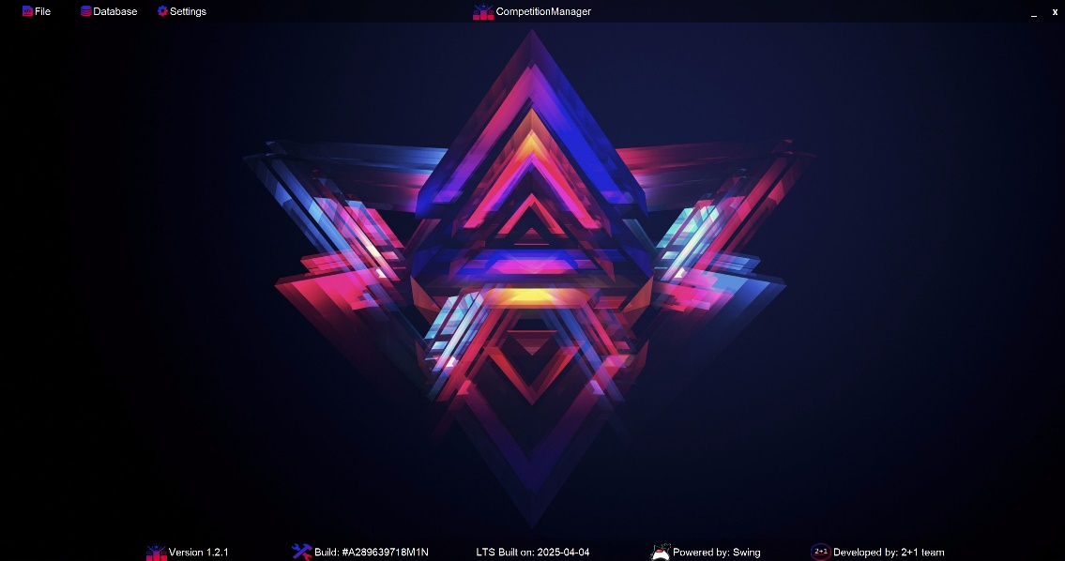

Külső források

FIE Szabályok: <https://fie.org/fie/documents/rules>

FIE Verseny Szabályok: <https://static.fie.org/uploads/35/179354-technical%20rules%20ang.pdf>

Ez a dokument az Admin asztali alkalmazás 1.2.1-es verziójához készült.





NYÍREGYHÁZA

2025